

Componente formativo

**Viabilidad del aprovechamiento de fuentes de energía renovable**

# Breve descripción:

Se estudiarán aspectos que impactan la integración de las fuentes no convencionales de energía al sistema energético de Colombia. El aprendiz conocerá sobre las tarifas en las facturas de los servicios de electricidad y gas natural en la actualidad. Además, conocerá la normativa, las barreras y los mecanismos para utilizar energías renovables en el país.

Finalmente, entenderá las bases de cómo se hace la evaluación financiera de un proyecto de energía renovable.

# Área ocupacional:

1 - Ciencias naturales, aplicadas y relacionadas

# Junio 2023



Tabla de contenido

Introducción 3

1. Estructura tarifaria de los servicios de gas y de energía eléctrica en Colombia 4
2. Integración de energías renovables en Colombia 27
3. Marco normativo - Legislación colombiana en torno a las energías renovables 34
4. Barreras para la inclusión de las energías renovables en Colombia 41
5. Instrumentos y mecanismos para incorporar las energías renovables en Colombia

. 47

1. Mecanismos de financiación de proyectos de energía renovable 53
2. Evaluación financiera de proyectos de energía renovable en Colombia 57
   1. Generalidades factibilidad financiera de proyectos de energía renovable 63
   2. Conceptos básicos para la evaluación financiera 68

Síntesis 74

Material complementario 75

Glosario 78

Referencias bibliográficas 79

Créditos 83

# Introducción

Apreciado aprendiz, a continuación, le invitamos a explorar el siguiente recurso, que le ilustrará acerca de la temática que abordará durante el estudio del presente componente formativo. ¡Adelante!

**Video 1.** Viabilidad del aprovechamiento de fuentes de energías renovable.

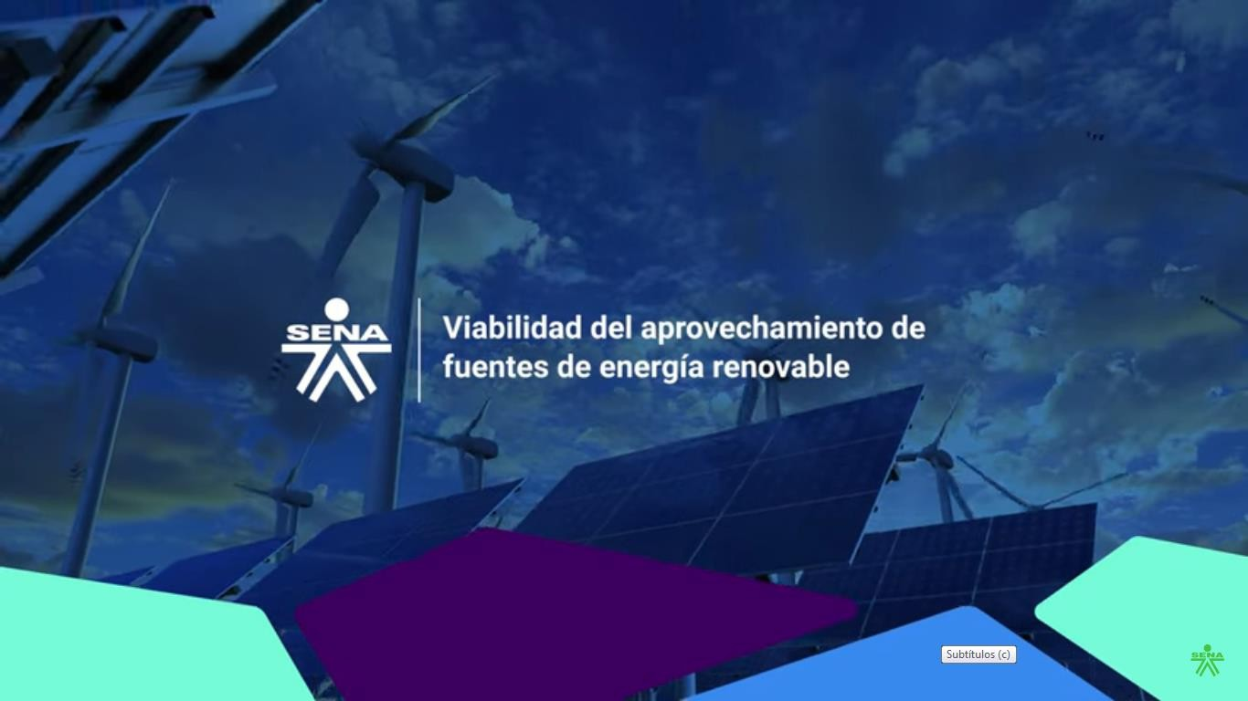

[**Enlace de reproducción del video**](https://youtu.be/xLtJ6fT2HVY)

|  |
| --- |
| **Síntesis del video:** Viabilidad del aprovechamiento de fuentes de energía renovable |
| Apreciado aprendiz, bienvenido a esta experiencia de aprendizaje en donde se presentará una serie de conceptos fundamentales a cerca de la viabilidad para el aprovechamiento de los nichos de oportunidad de fuentes no convencionales de energía renovable. A lo largo de este documento comenzará a familiarizarse con la estructura tarifaria de los servicios de energía eléctrica y gas natural y los componentes que se cobren en la factura. Además aprenderá aspectos importantes relacionados con el aprovechamiento y la integración de las fuentes no convencionales de energía no  renovable en Colombia, como la normativa o los incentivos para su inclusión, también |

conocerá de forma general, los conceptos básicos que se consideran para realizar la evaluación financiera de un proyecto de inversión en energía renovable.

# Estructura tarifaria de los servicios de gas y de energía eléctrica en Colombia

En el presente recurso, se hará una breve explicación respecto a la composición y/o estructuras tarifarias de los servicios públicos, haciendo énfasis en el servicio gasodoméstico y de energía eléctrica. ¡Adelante!

En Colombia, los servicios públicos domiciliarios corresponden a los servicios de acueducto, alcantarillado, aseo, telecomunicaciones, energía eléctrica y gas combustible (distribuido por redes o en cilindros y tanques).



Las empresas prestadoras calculan el costo unitario aplicado al usuario a partir de fórmulas tarifarias que han sido establecidas por las Comisiones de regulación.

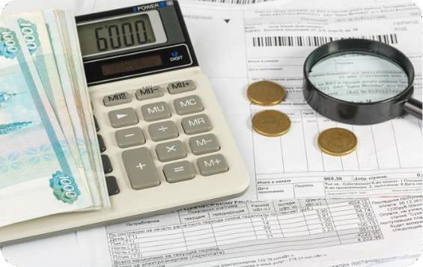

Estas entidades fueron creadas en 1994, mediante la Ley 142, y se encargan de reglamentar la prestación de los servicios públicos, garantizar la competencia y atender las necesidades de los usuarios y de las empresas prestadoras.

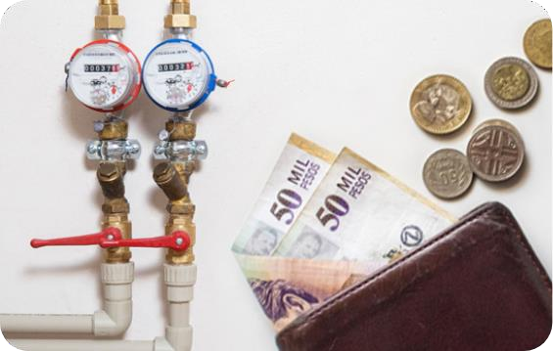

Las compañías que prestan los servicios utilizan las fórmulas definidas por la comisión que les aplique y determinan sus tarifas, las cuales deben reportar a la Superintendencia de Servicios Públicos Domiciliarios (Superservicios), entidad que inspecciona y vigila la prestación de los servicios por parte de las compañías y además vela por los derechos y el cumplimiento de los deberes de los usuarios.



Las empresas que no utilizan las fórmulas de la comisión también deben reportar las tarifas que han fijado, tanto a la comisión como a Superservicios; los reportes se realizan cada mes en una plataforma virtual llamada Sistema Único de Información (SUI).

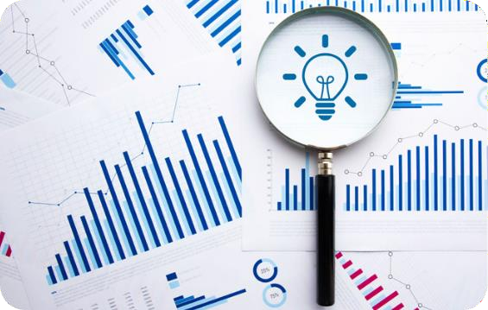

Los servicios públicos en los que se enfoca este módulo son los relacionados con el sector energético, es decir, energía eléctrica y gas, y es la Comisión de Regulación de Energía y Gas (CREG) la entidad que aprueba y establece las fórmulas para deducir la tarifa aplicada a los usuarios.

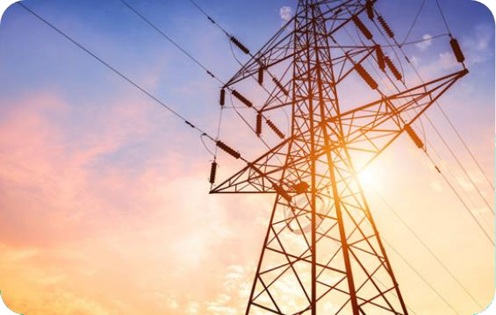

# CREG

Puede conocer más acerca del rol de la CREG dentro del sector energía en el siguiente video: [Clic para ver el Video.](https://www.youtube.com/watch?v=9AB6BtNTM5s)

Para empezar, observe en qué consiste el servicio combustible de gas domiciliario.

# Servicio de gas por redes de tubería

De acuerdo con la Ley 142 de 1994, este servicio comprende las actividades que son necesarias para el suministro de gas combustible al consumidor final. Existen dos modalidades de prestación del servicio: la distribución de gas por redes de tubería y la

distribución de Gas Licuado de Petróleo (GLP) en cilindros o a granel y tanques estacionarios. El servicio de gas combustible por redes consiste en llevar Gas Natural (GN) o GLP mediante ductos a los diferentes lugares donde se encuentre el usuario final.

La cadena de valor del servicio de gas por redes está compuesta por las siguientes actividades:

# Producción

Como su nombre lo indica, es la etapa en la cual se produce el gas extraído de los depósitos profundos bajo tierra.

En Colombia, existen dos grandes yacimientos de gas, ubicados en la alta Guajira y en Cusiana, Yopal.

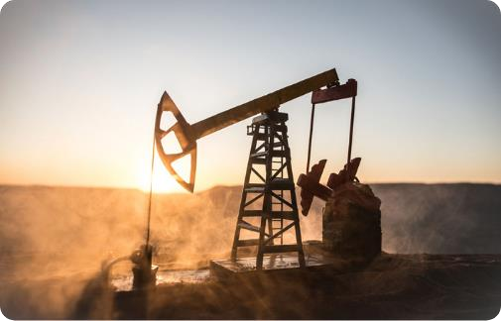

# Transporte

Consiste en conducir el gas a alta presión por tuberías de acero (gasoductos), desde las plantas de procesamiento, hasta estaciones ubicadas cerca de las ciudades y consumidores de grandes cantidades. En Colombia el conjunto de gasoductos instalados, se conoce como Sistema Nacional de Transporte (SNT), Y son dos los sistemas de transporte principales; uno localizado en el Caribe y otro en el interior del país.

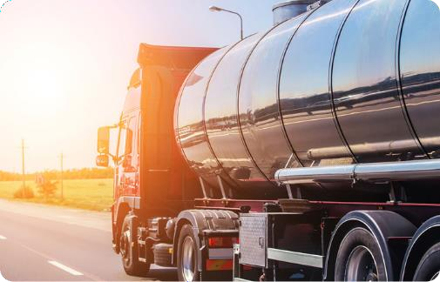

# Distribución

Es el transporte del gas por gasoductos de mediana y baja presión, desde las estaciones que se encuentran a las entradas de las ciudades hasta las conexiones del consumidor final.

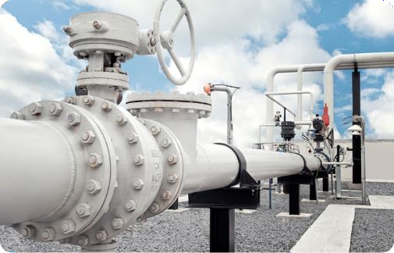

# Comercialización

Consiste en la compra y venta de gas. Incluye también la medición del consumo y actividades administrativas (facturación, recaudo, mercadeo y atención a los consumidores).

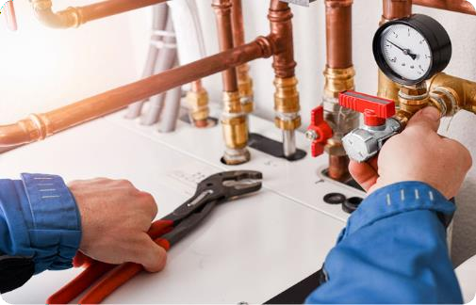

Antes de continuar, es importante mencionar que el mercado del gas está conformado por los usuarios y los agentes de mercado. Los usuarios son personas naturales o jurídicas, y, a su vez, se clasifican en regulados y no regulados:

# Pequeñas industrias

Un usuario es regulado si su consumo diario es menor que 100.000 pies cúbicos (ft3) o el aproximado en metros cúbicos (m3). Hacen parte de este grupo las pequeñas industrias y comercios y los consumidores del sector residencial.

# Grandes industrias

Un usuario es no regulado si su consumo por día es mayor que 100.000 pies cúbicos (ft3) o el aproximado en metros cúbicos (m3). Hacen parte de este grupo las grandes industrias y comercios, y las centrales de generación termoeléctricas.

El valor de la factura del servicio de gas por redes refleja los costos de cada una de las actividades de la cadena mencionada previamente.

Para empezar, observe en qué consiste el servicio combustible de gas domiciliario.

Por su parte, los agentes son las empresas que realizan las actividades de la cadena y proveen de gas a los diferentes consumidores, es decir:



# Productores Transportadores Distribuidores Comercializadores

**Mapa del gas de Colombia**

Acceda al siguiente enlace, en donde podrá consultar el mapa de la cadena de gas natural de Colombia, del Ministerio de Minas y Energía y la Unidad de Planeación Minero Energética, disponible en: [Clic para acceder al PDF.](https://www1.upme.gov.co/sipg/Publicaciones_SIPG/Mapas_hidrocarburos_UPME_2024_V5.pdf)

# Fórmula tarifaria

La tarifa cobrada por la prestación del servicio público de gas por red refleja los costos de cada una de las actividades de la cadena del energético, es decir: producción, transporte, distribución y comercialización.

En otras palabras, refleja los costos de operación de infraestructura en los que incurren las compañías prestadoras del servicio, así como costos de administración y mantenimiento.

El Costo Unitario Variable, CUv, se expresa en función del volumen de gas consumido ($/m3). El Costo Unitario Fijo, CUf, se relaciona con la disponibilidad permanente del servicio independiente del consumo; se expresa en $/factura.

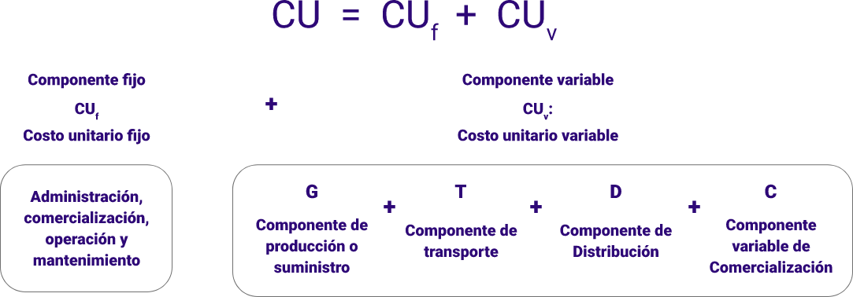

**CU = CUf + CUv**

**Componente fijo Componente variable CUf, + CUv,**

**Costo unitario fijo Costo unitario variable**

|  |  |  |  |  |  |  |
| --- | --- | --- | --- | --- | --- | --- |
| Administración, | **G** |  | **T** |  | **D** | **C** |
| Comercialización, | Componente de | + | Componente | + | Componente de | + Componente |
| Operación y | producción o |  | Transporte |  | Distribución | Variable de |
| Mantenimiento | suministro |  |  |  |  | Comercialización |

La fórmula del componente variable del costo unitario es la siguiente:

# CUV = G + T + C x fpc + Cv + Cc

**1 - P**

Donde:

**G** es el costo del gas, en $/m3

**T** es el costo del transporte, en $/m3

**p** es el porcentaje de pérdidas del sistema de distribución

**D** es el cargo por distribución, en $/m3

**fpc** es el factor del poder calorífico del gas

**Cv** es el componente variable del costo de comercialización, en $/factura. Actualmente es cero.

**Cc** es el componente de confiabilidad, que actualmente es cero. Por su parte, el componente fijo del costo unitario corresponde a:

**CUf** = Cf Donde, Cf es el componente fijo del costo de comercialización.

Par ampliar más en detalle esta información, lo invitamos a consultar el enlace relacionado con:

¿Cómo se determina el valor de la factura de gas por redes de tubería? [Clic para ir al sitio web.](https://creg.gov.co/publicaciones/15245/como-se-determina-el-valor-de-la-factura-del-servicio-de-gas-por-redes-de-tuberia/)

Así pues, el costo total de prestación del servicio reflejado en la factura mensual del usuario se define a partir de la suma de: el componente variable unitario (CUv) multiplicado por el consumo del mes y el componente fijo (CUf). Ahora bien, este costo puede variar debido a los siguientes factores:

# Tasa Representativa del Mercado (TRM):

Impacta las actividades de producción y transporte. El productor de gas cobra en dólares. El costo del transporte incluye una fracción que está fijada en dólares.

# Precio del gas:

Que variará según las condiciones establecidas en los contratos de compra de gas pactados por los comercializadores.

# Las características de los contratos de compra y transporte de gas:

Que suscriben los comercializadores también influyen en los costos del transporte.

# La fuente de suministro y el recorrido:

Impactan al transporte puesto que el origen o fuente de suministro del gas puede cambiar y la distancia que se debe recorrer puede incrementarse, aumentando los costos de transporte.

# Variación en Índice de Precios del Productor (IPP) e Índice de Precios al Consumidor (IPC):

Impacta la distribución y comercialización.

Para ampliar más en detalle esta información, lo invitamos a consultar el enlace relacionado con: El índice de precios del productor (IPP). [Clic aquí.](https://www.dane.gov.co/index.php/estadisticas-por-tema/precios-y-costos/indice-de-precios-del-productor-ipp)

Par ampliar más en detalle esta información, lo invitamos a consultar el enlace relacionado con: El índice de precios del consumidor (IPC). [Clic aquí.](https://www.dane.gov.co/index.php/estadisticas-por-tema/precios-y-costos/indice-de-precios-al-consumidor-ipc)

# Modalidad de prestación del servicio

Finalmente, es importante mencionar que el gas combustible por redes se puede suministrar de las siguientes maneras:

# La modalidad Gas Natural GS

Es la tradicional, en la que el combustible se conduce por gasoductos desde un pozo de producción hasta las estaciones (puerta de ciudad); luego, las comercializadoras se encargan de entregarlo a los usuarios.

# La modalidad Gas Natural Comprimido GNC

Involucra compresión y almacenamiento del gas en un envase a presión. Su traslado por carretera a estaciones de descompresión y distribución a usuarios finales por tubería. El costo de transporte suma la compresión y descompresión del gas. El GNC también se destina para uso vehicular.

# La modalidad Gas Licuado de Petróleo GLP

La modalidad GLP contempla la prestación del servicio utilizando estaciones con una capacidad determinada. El GLP se suministra en camiones a las estaciones de almacenamiento desde la fuente de producción. Posteriormente, desde la estación, se lleva hasta los usuarios residenciales.

# Tarifa

El término tarifa, según la Resolución CREG 186 de 2010, se refiere al cobro que se efectúa al usuario de acuerdo con su clasificación socioeconómica. En otras palabras, es el resultado de aplicar un subsidio o una contribución al costo unitario de la prestación del servicio, según el tipo de usuario y el estrato al que pertenezca, como se ve en la imagen.

Así pues, usuarios de estratos 1 y 2 reciben una ayuda económica (subsidio) y los de estratos 5 y 6 deben hacer un aporte (contribución). Los usuarios de estratos 3 y 4 no reciben subsidios ni pagan contribución. Recordemos que CU es el Costo Unitario de Prestación del Servicio, en $/m3 y $/factura, y se obtiene al aplicar las fórmulas tarifarias.

**Tabla 1**. Valores y tarifas.

|  |  |
| --- | --- |
| **Tarifa =** | **Valor resultante** |
| Tarifa aplica en estratos 1 y 2 = | CU – Subsidio |
| Tarifa aplica en estratos 3 y 4 = | CU |

|  |  |
| --- | --- |
| **Tarifa =** | **Valor resultante** |
| Tarifa aplica en estratos 5 y 6 = | CU – Contribución |

# Subsidios y contribuciones

Los subsidios y contribuciones son factores que también influyen en el valor de la tarifa final cobrada al usuario. La regulación de energía y gas indica que para usuarios residenciales de estratos 1 y 2 se otorgan subsidios. El porcentaje de auxilio conferido se aplica a un volumen de gas que se denomina consumo básico o de subsistencia, cuyo valor es de 20 m3 para gas natural y 7,26 m3 para GLP.

**Tabla 2.** Porcentaje de subsidio otorgado a usuarios residenciales de Estratos 1 y 2.

|  |  |
| --- | --- |
| **Estrato** | **% Máximo de Subsidio** |
| 1 | 60% |
| 2 | 50% |

El porcentaje máximo de subsidio para estrato 1 es 60 % y 50 % para el estrato 2. Por otro lado, los usuarios residenciales de estrato 5 y 6 deben hacer un aporte o contribución que corresponde al 20 %. Mientras que para los usuarios comerciales es del 8.9 %. Estos factores son calculados a partir del valor del servicio (consumo y costo fijo).

**Tabla 3.** Porcentaje de contribución de usuarios residenciales de Estratos 5 y 6 y no residenciales.

|  |  |
| --- | --- |
| **Estrato** | **% Máximo de Subsidio** |
| 5 y 6 | 20% |
| No residenciales | 8.9% |

# Teniendo en cuenta lo anterior:

A continuación, se presentan dos ejemplos de facturas del servicio público domiciliario de gas natural con los detalles que permitirán comprender los cargos aplicados.

Ejemplo 1. [Clic aquí.](https://www.surtigas.com.co/conoce-tu-factura)

Ejemplo 2. [Clic aquí.](https://www.epm.com.co/clientesyusuarios/servicio-al-cliente/tu-factura/nueva-factura-epm/)

# Servicio de Gas Licuado de Petróleo (GLP) por cilindros y/o a granel

De acuerdo con la Ley 142 de 1994, una de las formas de prestación del servicio de gas combustible es la distribución de Gas Licuado de Petróleo (GLP) en cilindros o a granel (mediante tanques estacionarios). La cadena de valor del servicio está compuesta por: suministro o comercialización mayorista, transporte, distribución y comercialización minorista.

1. Suministro o comercialización mayorista: es la compra del GLP al por mayor y a granel, para posteriormente almacenarlo y entregarlo al consumidor final. Puede ser de origen nacional o importado.
2. Transporte: es la conducción del GLP mediante ductos, desde la fuente de suministro hasta los diferentes terminales de salida de transporte.
3. Distribución: consiste en varias actividades. Incluye trasladar el GLP desde las plantas de producción (sitio de entrega) o los terminales de salida del transporte hacia estaciones de envasado, operar las plantas de envasado y embalaje del GLP en cilindros. Los cilindros se pueden entregar luego ya sea a un comercializador minorista o puntos de venta. La distribución también incluye la tarea de suministrar el GLP a granel, mediante tanques estacionarios en las instalaciones de los usuarios, además de la venta de cilindros en lugares destinados para ello.
4. Comercialización minorista: se refiere a la actividad de entrega de GLP en cilindros en la ubicación del consumidor. El GLP envasado se comercializa de manera directa con el usuario y el valor cobrado dependerá del tamaño del cilindro de su preferencia.

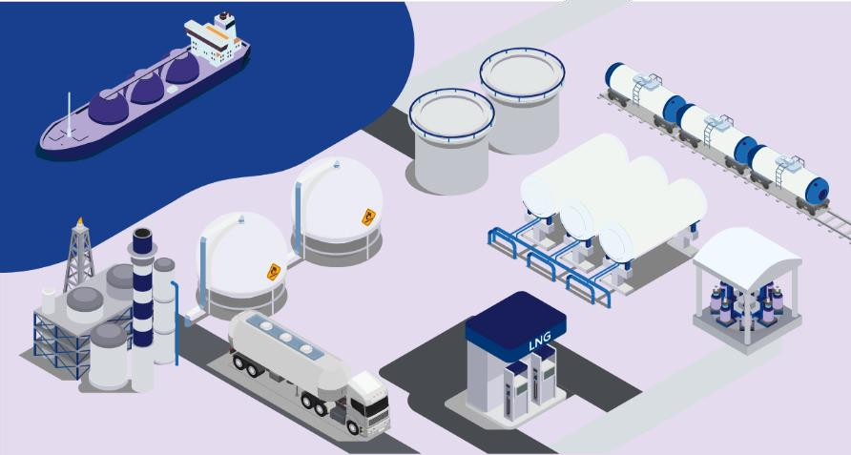

Teniendo claro los anteriores conceptos, a continuación, se ilustra acerca de la fórmula utilizada para calcular la tarifa del costo unitario en el servicio de GLP y el subsidio aplicable de acuerdo con la Ley 142 de 1994.

Similar al gas por redes, el Costo Unitario (CU) de prestación del servicio de GLP refleja los costos que asumen las empresas prestadoras. La fórmula tarifaria aplicable al servicio de distribución y comercialización minorista de GLP por cilindros y tanques estacionarios fue establecida mediante la Resolución CREG 180 de 2009, y se detalla a continuación:

# CU = G + T + D + C

Donde:

G = costo de la compra de GLP, en $/kg.

T = costo del transporte a través de ductos, en $/kg.

D = costo de distribución, en $/kg. El distribuidor puede hacer uso de varios mecanismos de distribución: i. En cilindros para abastecer a un comercializador minorista ii. En cilindros para venta en un lugar destinado para ello, iii. En tanques estacionarios para suministrar a los consumidores finales.

C = costo de comercialización, en $/kg. Lo cual representa:

# CU = G + T + D + C

**G. Comercialización mayorista**

Costo de compra de GLP al por mayor ya sea importado, a través de refinerías o campos de producción nacionales.

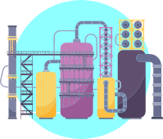

# T. Transporte por ductos

Costo de transporte del GLP por ductos desde los puntos de producción o importación hasta los puntos de entrega al sistema de transporte.



# D. Distribución

Costo de llevar el GLP a granel desde el punto de producción o los puntos de entrega del sistema de transporte hasta las plantas de envasado, el proceso de operar estas plantas, así como de envasar el GLP en cilindros.

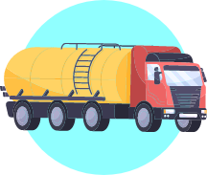

# Cd. Comercialización minorista

Costo de vender, entregar y atender a los usuarios finales, bien sea a domicilio o en puntos de venta.



Nota. Tomada de Comisión de Regulación de Energía y Gas. ¿CÓMO SE DETERMINA EL VALOR DE LA FACTURA DE DEL GLP EN CILINDROS? p. 2.

Así pues, los cilindros de GLP se comercializan en diferentes presentaciones a nivel nacional, que son principalmente las siguientes: 10 libras, 15, 20, 30, 40, 80 y 100. En el siguiente recurso gráfico encontrará explicación a este respecto:

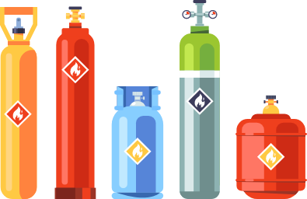

En el caso de los tanques estacionarios, son recargados en sitio. Si el servicio de GLP es ofrecido en cilindros, el precio final que paga el consumidor se calcula de acuerdo con el tamaño, en este caso, el peso (en kg) del cilindro adquirido.

# ¿Sabía qué?

Por ejemplo, si el usuario compra un cilindro de 40 libras (18 kg), el costo total se estima multiplicando los kilos por el costo unitario, teniendo en cuenta que el peso del cilindro se debe sustraer.

A continuación, se presentan los valores promedio de los diferentes tipos de cilindros de GLP en los primeros meses de 2021 en Colombia. Estos precios son reportados en un boletín tarifario emitido por Superservicios.

Valor promedio del cilindro de GLP en Colombia durante el primer trimestre de 2021. BOLETÍN TARIFARIO GAS LICUADO DE PETRÓLEO. p. 20. [Clic aquí.](https://www.superservicios.gov.co/sites/default/files/inline-files/BOLETIN-TARIFARIO-GLP-2022-II-TRIMESTRE%20%281%29.pdf)

Para la definición de una tarifa aplicable al servicio de GLP en cilindros y tanques estacionarios, no se aplican los subsidios y contribuciones como lo indica la Ley 142 de 1994.

El Ministerio de Minas y Energía, mediante la Resolución 40720 de 2016, estableció las pautas para la aplicación de subsidios a consumidores residentes en los departamentos de Caquetá, Nariño, Putumayo y San Andrés, Providencia y Santa Catalina. Incluye también poblaciones indígenas y consumidores pertenecientes a los estratos 1 y 2 que residan en áreas rurales del Departamento del Cauca y que hagan parte de territorio protegido por el Sistema de Parques Nacionales Naturales.

# ¡Recuerda!

Por otro lado, respecto a contribuciones, estas no aplican en el caso del servicio de GLP en cilindros y a granel.

# Servicio de energía eléctrica

El servicio público domiciliario de energía eléctrica comprende las actividades que son necesarias para suministrar electricidad a cada domicilio mediante el uso de redes eléctricas. En términos generales, la cadena del servicio de energía está compuesta por las siguientes actividades: generación, transmisión, distribución, comercialización y administración.

# Generación

Es el proceso de transformar un tipo de energía primaria en energía eléctrica. Las principales formas de generar electricidad en Colombia son: hidroeléctrica, aprovechando el caudal de los ríos, y térmica, utilizando gas, carbón u otro derivado del petróleo. También se

puede generar electricidad a partir del aprovechamiento del viento, la luz solar, la biomasa, entre otros.

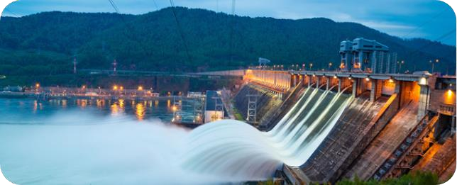

# Transmisión

Consiste en transportar la energía eléctrica desde las plantas de producción (o generación) o las centrales de generación hasta la entrada de las ciudades y poblaciones en el territorio nacional.

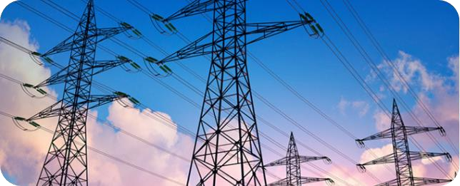

# Distribución

Es llevar la energía eléctrica hasta los sitios de consumo, es decir, hasta el usuario final: hogares, escuelas, fábricas, hospitales, etc.

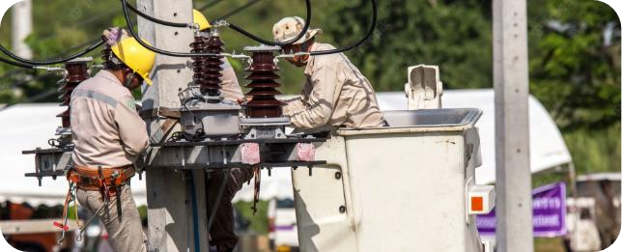

# Comercialización

Consiste en la compra y venta de la energía eléctrica. Incluye la medición del consumo, facturación, atención a los consumidores, entre otras actividades, principalmente, de índole administrativa.



El mercado de energía eléctrica está conformado por los usuarios y los agentes de mercado. Los usuarios son personas naturales o jurídicas, y, a su vez, se clasifican en regulados y no regulados. De acuerdo con el Artículo 11 de la Ley 143 de 1994, un usuario regulado es aquel cuyo consumo de electricidad está sujeto a tarifas definidas por la CREG.

Hacen parte de este grupo las pequeñas industrias, la mayoría de los comercios, entidades públicas, y los consumidores del sector residencial, clasificados por estratos. Por su parte, un usuario no regulado es aquel cuya demanda máxima es mayor que 2 MW.

Ahora bien, la Resolución CREG 131 de 1998 estableció nuevos límites de energía o potencia, y para ser usuario no regulado, el comprador debe consumir mínimo 55.000 kWh cada mes o tener una demanda máxima por encima de 100 kW. En esta categoría, las compras de energía eléctrica se realizan a precios acordados libremente entre el usuario y el prestador de servicio, mediante contratos bilaterales. Hacen parte de este grupo los comercios y edificios de grandes superficies, por ejemplo, centros comerciales, edificios empresariales, grandes almacenes de cadena, entre otros; y la pequeña y mediana industria.

# ¡Recuerda¡

Los agentes son los generadores, transportadores, distribuidores, comercializadores y administradores.

De acuerdo con el artículo 11 de la Ley 143 de 1994, un usuario regulado es aquel cuyo consumo de electricidad está sujeto a tarifas definidas por la CREG. Hacen parte de este grupo las pequeñas industrias, la mayoría de los comercios, entidades públicas, y los consumidores del sector residencial, clasificados por estratos. Por su parte, un usuario no regulado es aquel cuya demanda máxima es mayor que 2 MW.

Le invitamos a explorar el siguiente recurso, donde se ilustra acerca de la fórmula utilizada para calcular la tarifa del costo unitario en el servicio de energía, cómo se aplica la tarifa, y el subsidio y contribuciones aplicables de acuerdo con la Ley 142 de 1994.

# Fórmula tarifaria

El Costo Unitario (CU) de prestación del servicio público de energía eléctrica refleja los costos de cada una de las actividades de la cadena del energético, es decir: generación, transmisión, distribución y comercialización, además de los costos relacionados con administración y uso del Sistema Interconectado Nacional (SIN), las pérdidas y transporte de energía, y costos debido a restricciones y servicios asociados con generación.

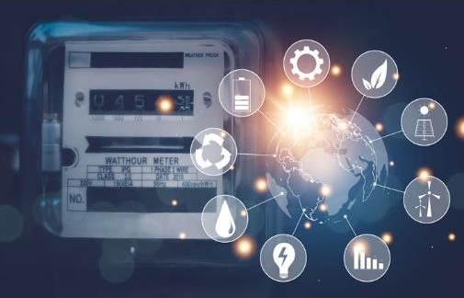

La tarifa cobrada para usuarios regulados fue establecida mediante la Resolución CREG 119 de 2007.

La fórmula tarifaria incluye un componente variable y uno fijo. El Costo Unitario Variable, CUv, se expresa en función de la cantidad de kilovatios hora consumidos ($/kWh). El Costo Unitario Fijo, CUf, se relaciona con la disponibilidad del servicio y se expresa en

$/factura.

# CU = CUf + CUv

|  |  |  |  |  |  |  |  |  |  |  |
| --- | --- | --- | --- | --- | --- | --- | --- | --- | --- | --- |
| **Componente fio**  **CUf** | |  |  |  | **+** |  |  |  | **Componente variable**  **CUv** | |
| **Costo Unitario fijo**  Administración | | G | + | T | + | D | + | C | **Costo Unitario variable**  + PR + R | |
| Comercialización | Componente | | | Componente | Componente Componente Componente de | | | | | Componente de |
| Operación y | Generación | | | de trasmisión | de distribución Comercialización perdidas | | | | | restricciones |
| mantenimiento |  | | |  |  | | | | |  |

La fórmula del componente variable del costo unitario es la siguiente:

# CUv = G + T + D + C + PR + R

Donde:

**G =** es el costo de compra de la energía, en $/kWh.

**T =** es el costo del transporte de la energía a través del Sistema Interconectado Nacional, en $/kWh.

**D =** es el costo de distribución, en $/kWh. Aplica para 4 diferentes tipos de niveles de tensión.

**C =** es el componente variable del costo de comercialización, en $/factura.

**PR =** es el costo de pérdidas de energía que ocurren en el sistema, en $/kWh. **R =** es el costo asumido para que el sistema opere de forma segura y óptima. Por su parte, el componente fijo del costo unitario corresponde a:

**CUf = Cf** Donde, Cf es el componente fijo del costo de comercialización. Componentes de la fórmula tarifaria del servicio de gas al usuario regulado.

# CUv = G + T + D + C + PR + R

**G. Generación**

Costo de producir energía mediante la utilización de diferentes fuentes.

Agua, gas, diésel, carbón, viento, sol, entre otras.

# T. Transmisión

Costo de transportar energía desde los sitios de producción hasta la entrada a las regiones o sitios de gran consumo.

# D. Distribución

Costo de llevar energía desde los sitios de entrada a las regiones hasta el domicilio del usuario final.

# C. Comercialización

Costo de comprar y vender energía.

Costos de facturación, lectura de medidores y atención a usuarios entre otros.

# PR. Perdidas reconocidas

Las perdidas eficientes de energía eléctrica se dividen en técnicas y no técnicas.

**Las técnicas:** son aquellas que se producen de manera natural por el calentamiento de cables, transformadores, entre otros.

**Las no técnicas:** son producto de manipulaciones fraudulentas.

**En la tarifa no se reconocen todas las perdidas reales.** La fórmula permite que los usuarios paguen solo una fracción eficiente.

# R. Restricciones

Costo que se asume para mantener la continuidad del servicio cuando se presentan problemas al transportar la energía.

Nota. Tomada de Comisión de Regulación de Energía y Gas. ¿CÓMO SE DETERMINA EL VALOR DE LA FACTURA DE DEL GLP EN CILINDROS? p. 2.

Así pues, el costo total de prestación del servicio reflejado en la factura mensual del usuario se define al multiplicar el consumo en **kWh** por el **Costo Unitario (CU).** El costo de prestación de servicio de energía eléctrica puede variar debido a los siguientes factores:

Nuevas redes en operación, utilizadas para la prestación del servicio.

Reserva de agua y costo de los energéticos (carbón, gas natural) utilizados en las centrales de generación.

Variación en Índice de Precios del Productor (IPP) e Índice de Precios al Consumidor (IPC): Impacta la distribución y comercialización.

Para conocer más acerca de estos indicadores en los siguientes enlaces: Enlace 1: [clic aquí.](https://www.dane.gov.co/index.php/estadisticas-por-tema/precios-y-costos/indice-de-precios-al-consumidor-ipc)

Enlace 2: [clic aquí.](https://www.dane.gov.co/index.php/estadisticas-por-tema/precios-y-costos/indice-de-precios-del-productor-ipp)

# Tarifa

La tarifa del servicio de energía eléctrica se ha establecido mediante la Resolución CREG 079 de 1997, como se observa a continuación:

**Tabla 4.** Tarifas aplicadas al usuario por el servicio energía eléctrica.

|  |  |
| --- | --- |
| **Tarifa =** | **Valor resultante** |
| Tarifa aplica en estratos 1 y 2 = | CU – Subsidio |
| Tarifa aplica en estratos 3 = | CU – Subsidio |
| Tarifa aplica en estratos 4,  oficial e industrial = | CU |
| Tarifa aplica en estratos 5, 6 y  comercio = | CU + contribución |

Nota. Tomada de <https://creg.gov.co/publicaciones/7879/como-se-cobra/>

Los usuarios de estratos 1, 2 y 3 reciben una ayuda económica (subsidio) y los de estratos 5 y 6 deben hacer un aporte (contribución). Los usuarios de estrato 4 no reciben subsidios ni pagan contribución. Recordemos que CU es el Costo Unitario de Prestación del Servicio, en $/kWh, y se obtiene al aplicar las fórmulas tarifarias.

# Subsidios y contribuciones

El marco normativo que rige el sector de energía y gas indica que para usuarios residenciales de estratos 1, 2 y 3 se otorgan subsidios. El subsidio se otorga a una cantidad de kilovatios que se denomina consumo básico, cuyo valor varía de acuerdo con la altura sobre el nivel de mar a la que se encuentre el usuario, según lo estipulado en la Resolución 0355 de 2004 de la Unidad de Planeación Minero Energética (UPME). Los valores se muestran en la siguiente tabla:

**Tabla 5.** Consumo básico según alturas.

|  |  |
| --- | --- |
| **Altura sobre el nivel del mar (m)** | **Consumo básico de subsistencia(kWh)** |
| Mayor que 1000 | 173 |
| Igual o mayor que 1000 | 130 |

Así pues, el porcentaje máximo de subsidio para usuarios estrato 1 es 60 %, para usuarios estrato 2, es 50 % y para usuarios estrato 3, 15 %. Usuarios clasificados como estrato 4 no reciben subsidios ni pagan contribución. Por otro lado, los usuarios residenciales de estrato 5 y 6 deben hacer un aporte o contribución que corresponde al 20

%. Estos factores son calculados a partir del Costo Unitario (CU) o valor del servicio.

**Tabla 6.** Porcentaje máximo de subsidio otorgado a usuarios residenciales de Estratos 1, 2 y 3.

|  |  |
| --- | --- |
| **Estrato** | **% Máximo de Subsidio** |
| 1 | 60% |
| 2 | 50% |
| 3 | 15% |

Teniendo en cuenta lo anterior, a continuación, se presenta un ejemplo de factura del servicio público domiciliario de Energía Eléctrica con los detalles que permitirán comprender los cargos aplicados.

**Figura 1.** Ejemplo de una factura del servicio público domiciliario de Energía Eléctrica.

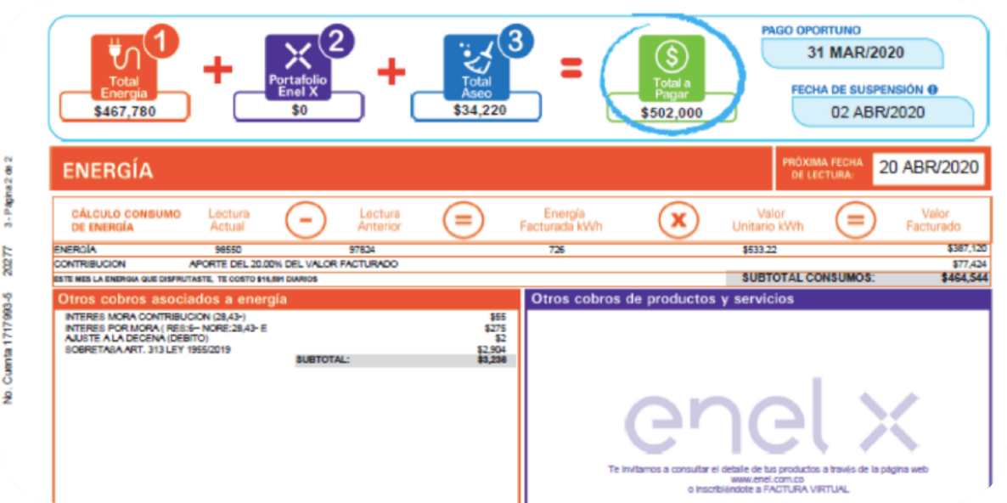

Le invitamos a explorar algunos consejos para tener un consumo más eficiente de energía. [Clic aquí.](https://www.enel.com.co/es/personas/servicio-al-cliente/energia-eficiente-consumo-invisible.html)

# Integración de las energías renovables en Colombia

En la última década, el sector energético a nivel global ha sufrido grandes transformaciones, impulsadas principalmente por la evolución de las energías renovables y el crecimiento de la capacidad instalada. Adicionalmente, el consumo energético ha estado aumentando a raíz del crecimiento socioeconómico de los países y del aumento de la población mundial.

Entre 2009 y 2019, la capacidad de las energías renovables se cuadruplicó, pasando de cerca de 414 GW a 1.630 GW. En 2019, la capacidad instalada de renovables, sin tener en cuenta la generación hidroeléctrica, creció aproximadamente 184 GW, un 12% por encima del incremento en 2018, siendo el mayor aumento registrado.

Particularmente, la energía solar ha tenido un crecimiento sobresaliente, tanto en sistemas de gran escala como sistemas de generación distribuida y autogeneración. En la

actualidad, las tecnologías renovables representan cerca de la tercera parte de la capacidad energética global.

En la figura 2, se observa que, entre 2009 y 2019, la capacidad instalada de energía solar aumentó de 22.8 a 583.8 GW, es decir, cerca de 2.600%. Los países que actualmente se consolidan con mayor capacidad instalada de sistemas de generación distribuida son China, Japón, Estados Unidos y Alemania. La energía eólica, por su parte, también tuvo un aumento competitivo, con un crecimiento de 148 GW en 2009 a 593.3 GW en 2019, equivalente al 400%.

**Figura 2**. Evolución de la capacidad instalada global de las fuentes de energía

renovable

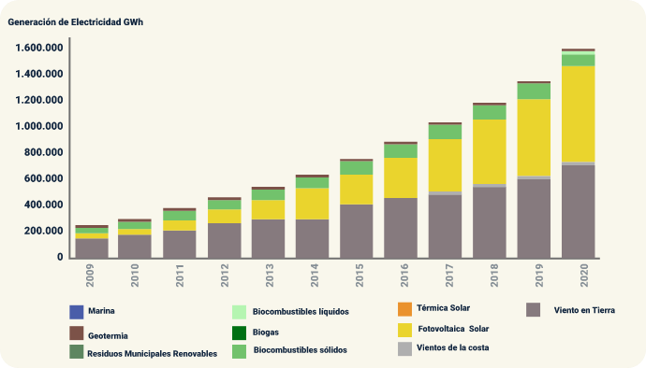

Los principales impulsores del crecimiento de las fuentes renovables han sido: los incrementos en inversión de recursos monetarios para la introducción de fuentes renovables en la matriz energética mundial, los rápidos avances en la tecnología fotovoltaica, particularmente en eficiencia y manufactura de componentes, la disminución en los costos de fabricación y la creación de instrumentos y mecanismos como incentivos para promover la adopción de fuentes de energía renovable.

En la figura 3 que se muestra a continuación, desde el 2009 hasta el 2019, la generación de energía eléctrica a partir de energía solar fotovoltaica creció desde 32.1 a 679

TWh, resultando en un aumento mayor al 3.000%. En el caso de la eólica, el crecimiento fue cerca del 500%.

**Figura 3.** Evolución de la generación de energía eléctrica global con energía renovable.

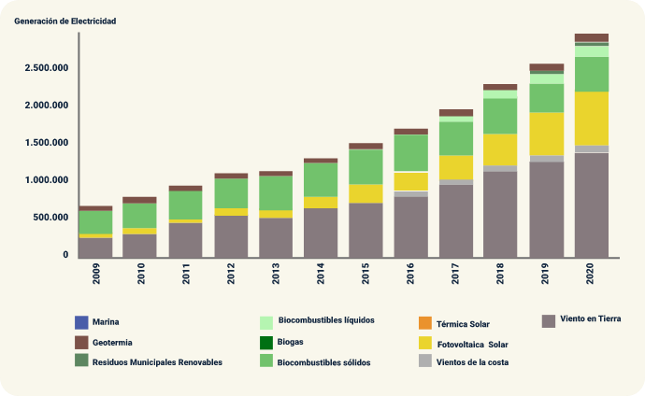

Los principales impulsores del crecimiento de las fuentes renovables han sido: los incrementos en inversión de recursos monetarios para la introducción de fuentes renovables en la matriz energética mundial, los rápidos avances en la tecnología fotovoltaica, particularmente en eficiencia y manufactura de componentes, la disminución en los costos de fabricación y la creación de instrumentos y mecanismos como incentivos para promover la adopción de fuentes de energía renovable.

Respecto a la energía renovable, es importante tener en cuenta:

# Inversión

En los últimos años se ha invertido más en energías renovables que en combustibles fósiles y energía nuclear. Según los reportes de la Agencia Internacional de Energías Renovables (IRENA) y de Frankfurt School-UNEP Centre, entre 2004 y los años recientes, las inversiones pasaron de casi 50.000 millones de dólares a alrededor de 300.000 millones de dólares.

# Energía solar

Siendo la energía solar la tecnología con mayores niveles de inversión. En 2018, las inversiones en nuevas energías renovables se aproximaron a los 273.000 millones de dólares, triplicando las inversiones en energía de combustibles fósiles. Pese a esto, el apoyo financiero continúa estando por debajo del potencial de las inversiones.

# Transformación energética

La transformación energética es una tarea de largo plazo y requerirá mayor inversión, bajo la premisa de que se implementen políticas e incentivos favorables, y así se puedan cumplir objetivos climáticos y de desarrollo. En la siguiente figura, se observan los países con mayor inversión en energías renovables en el mundo, destacándose la presencia de México, Brasil y Chile como países latinoamericanos.

# Tendencias globales en inversión en energía renovable 2020

Acceda al siguiente enlace, en donde podrá consultar sobre las tendencias de inversión de manera global, así como los países que más invierten en energías renovables, disponible en: Ir a sitio Web. [Clic aquí.](https://www.fs-unep-centre.org/global-trends-in-renewable-energy-investment-2020/)

Es importante mencionar que la demanda global de energía va en aumento, por consiguiente, se necesitarán mayores inversiones para que continúe el despliegue comercial y tecnológico de las renovables y la satisfacción de la demanda. En la actualidad, la energía solar fotovoltaica y la eólica son las renovables por las que apuestan los inversores.

A continuación, se presentan los antecedentes del panorama global del crecimiento de las fuentes de energía renovable, al igual que una descripción general del contexto nacional con respecto a la integración de estas fuentes de energía.

Por otro lado, en cuanto a los costos de generación mediante energías renovables, especialmente la eólica y solar, la tendencia es a la disminución de estos, llegando a igualarse a los costos de algunas tecnologías de generación convencional.

En 2019, los costos de la electricidad generada mediante energía solar fotovoltaica disminuyeron un 13%, alcanzando los 0,068 USD/kWh; mientras que la procedente de energía solar térmica (solar de concentración) se ubicó en 0,182 USD/KWh, cayendo un 1%.

Por su parte, la eólica terrestre y en alta mar se redujeron un 9% y llegaron a los costos de 0,115 USD/kWh y 0,053 USD/KWh, respectivamente.

En la siguiente figura, elaborada por la Agencia Internacional de Energías Renovables (IRENA), se observa el comportamiento de los costos de energía solar y eólica en los últimos años. La caída de los costos en energía solar fotovoltaica fue del 82% y 47% en energía solar térmica. En el caso eólico, el descenso fue de 39% y 29%, para terrestre y en alta mar, respectivamente.

**Figura 4.** Disminución de costos de tecnologías de energía renovable: solar y eólica

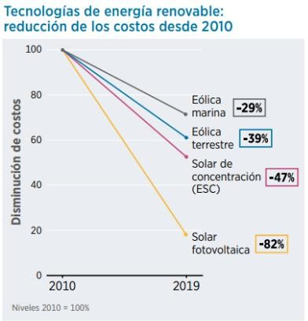

Contexto colombiano

En el contexto colombiano, también se ha evidenciado la implementación de proyectos de generación a partir de tecnologías renovables, como la solar fotovoltaica, solar térmica y la eólica.

El país cuenta con una capacidad instalada aproximada de 17,2 GW, cantidad que en 2019 provino principalmente de generación hidráulica (68,3%); seguida de la generación térmica (gas y carbón principalmente), con un 30,7%; y por último, con cerca de 1%, de fuentes no convencionales de energía renovable (FNCER), distribuidas en solar, eólica y cogeneradores, como se observa en la figura. La generación total de energía en el país fue de 65.800 GWh en el mismo año.

Si bien el país es privilegiado por su localización geográfica y cuenta con una matriz energética en la que predomina la generación mediante energía hidráulica, también posee potencial para explotar otras fuentes de energía, como la solar y la eólica (ver la siguiente figura 5).

**Figura 5**. Matriz energética de Colombia en 2019

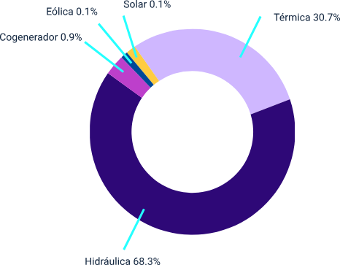

Según la Unidad de Planeación Minero Energética (UPME), en los próximos 10 años, se espera que el consumo de energía eléctrica supere los 70.000 GWh/año e incremente más del 2% anualmente, por lo cual la infraestructura energética del país requiere expandirse y, mediante nueva capacidad instalada, atender los incrementos.

La disponibilidad de las fuentes renovables, aún no aprovechadas, junto con la disminución considerable de los costos de electricidad renovable y el avance en las tecnologías relacionadas han permitido que la integración de energías renovables sea un asunto de relevancia en la agenda nacional.

Por consiguiente, resulta necesario analizar los impactos que genera el aprovechamiento de los potenciales que se han identificado, ya que, para la correcta implementación de un proyecto de esta índole, se deben tener en cuenta aspectos económicos, políticos, técnicos, ambientales y sociales.

Desarrollar proyectos de energía renovable implica enfrentar desafíos relacionados con el marco institucional y normativo, el mercado, entre otros, que obstaculizan la adopción de fuentes renovables. Como se mencionó anteriormente, la producción de energía es principalmente a partir de generación hidroeléctrica, cuyo costo es menor que el de las térmicas.

Los precios de la energía en Colombia varían principalmente según el comportamiento del costo de generación, que está sujeto, en gran medida, a la hidrología del país, debido a la dependencia de la generación hidráulica dentro de la matriz energética nacional (aproximadamente del 70%). Existe, por tanto, un riesgo asociado a la generación hidroeléctrica.

# ¿Sabías qué?

En época de sequía o cuando disminuyen las lluvias y hay crisis como la que se vivió a causa del fenómeno de El Niño, el nivel de agua de los embalses se reduce, conllevando que se utilicen las plantas térmicas y aumenten los precios de la energía. Generar a partir de gas o carbón es más costoso.

Así pues, se genera un escenario de riesgo de escasez, y con ello, en las empresas crece la incertidumbre en la toma de decisiones para realizar inversiones. En ese contexto, el Gobierno ha decidido aumentar la capacidad instalada de renovables, esperando que para el 2030 su participación en la generación eléctrica nacional sea entre 13% y 15%.

Una de las ventajas de impulsar la implementación de las renovables dentro de la matriz energética nacional es disminuir la dependencia de la generación a los fenómenos hidrológicos y así aportar a la estabilización del precio en bolsa del energético. A futuro, con la entrada de renovables dentro de la matriz energética, se espera que el precio de la energía no solo se estabilice, sino que pueda disminuir.

Para conocer más acerca de la renovación de la matriz energética colombiana, le invitamos a explorar el escrito del Banco interamericano de desarrollo, disponible en el enlace: Ir al sitio Web. [Clic aquí.](https://blogs.iadb.org/energia/es/la-matriz-energetica-de-colombia-se-renueva/#%3A~%3Atext%3DColombia%20tiene%20una%20de%20las%2CMega%2Dwatts%20(MW))

Podemos concluir que teniendo en cuenta las tendencias en costos y los potenciales de recursos energéticos renovables en Colombia, es posible pensar que el escenario está dado para el fomento de las tecnologías renovables y se espera que, mediante la formulación de políticas adecuadas, se favorezca su implementación.

# Marco normativo - Legislación colombiana en torno a las energías renovables

La inclusión de Fuentes No Convencionales de Energía Renovable (FNCER) de manera sostenible, constituye un pilar fundamental dentro de la estrategia de crecimiento verde y desarrollo bajo en carbono, en la agenda del Estado colombiano. ¡Observe más al respecto en el siguiente recurso!

A comienzos del siglo en curso, el país dio los primeros pasos en materia de política energética, orientada al uso racional y eficiente de los recursos energéticos y el desarrollo de las energías renovables.

**Figura 6**. Evolución de la política colombiana en cuanto a las FNCER.

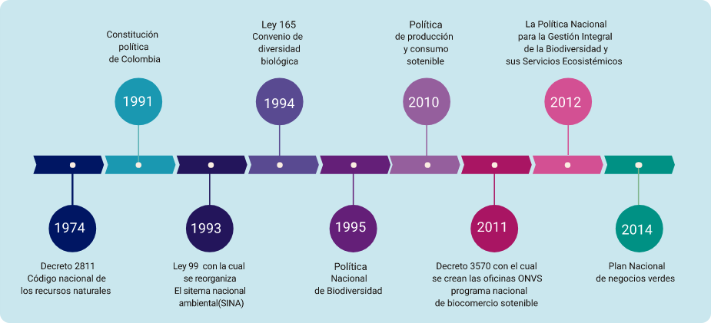

Nota. Tomado Plan nacional de negocios verdes. p. 27.

1974. Decreto 2811 Código nacional de los recursos naturales. 1991. Constitución política de Colombia.

1993. Ley 99 con la cual se reorganiza El sistema nacional ambiental (SINA). 1994. Ley 165 Convenio de diversidad biológica.

1995. Política Nacional de Biodiversidad.

2010. Política de producción y consumo sostenible.

2011. Decreto 3570 con el cual se crean las oficinas ONVS programa nacional de biocomercio sostenible.

2012. La Política Nacional para la Gestión Integral de la Biodiversidad y sus Servicios Ecosistémicos.

2014. Plan Nacional de negocios verdes.

Además, en la siguiente tabla, se resumen las principales normas que incentivan la utilización de fuentes de energía renovable en la canasta energética del país.

**Tabla 7**. Marco Normativo para incentivar las Fuentes no Convencionales de Energía

Renovable en Colombia

|  |  |
| --- | --- |
| **Documento** | **Descripción** |
| Ley 142 de 1994 | Define los esquemas generales de regulación que deben cumplir las empresas de servicios públicos y el papel de las Comisiones de Regulación, incluida la libre competencia y  eficiencia en la prestación de los servicios. |
| **Ley 143 de 1994** | Establece lineamientos para la integración vertical y regula el poder de mercado. Además, prohíbe explícitamente la entrega de excedentes de generación a la red eléctrica para  autogeneradores. |
| **Resolución CREG 085 de 1996** | Reglamenta las actividades de cogenerador conectado al Sistema Interconectado Nacional (SIN); posteriormente, la Resolución CREG-032/01 realiza modificaciones a esta  resolución. |
| **Resolución 128 de 1996** | Limita la participación accionaria en el capital de una empresa  generadora o comercializadora, sobre una empresa distribuidora, y viceversa. |
| **Ley 697 de 2001** | Creó el Programa de Uso Racional y Eficiente de la Energía  (PROURE) y demás formas de Energías No Convencionales. |
| **Resolución CREG 060 de**  **2007** | Establece normas sobre la participación en la actividad de  generación de energía eléctrica. |
| **Ley 1215 de 2008** | Define la cogeneración como la producción combinada de  energía eléctrica y energía térmica que hace parte integrante de su actividad productiva. |
| **Resolución CREG 097 de 2008** | Aprueba los principios generales y la metodología para el establecimiento de los cargos por uso del Sistema de Transmisión Regional (STR) y los Sistemas de Distribución  Local (SDL). |
| **Ley 1715 de 2014** | Regula la integración de las energías renovables no convencionales al sistema energético nacional y se establecen diferentes incentivos. También permite la entrega de excedentes  a la red. |

|  |  |
| --- | --- |
| **Decreto MME 2143** | Agrega el Decreto Único Reglamentario 1073 de 2015 sobre los lineamientos de aplicación de incentivos de la Ley 1715 de  2014. |
| **Decreto MME 2469 de**  **2014** | Establece los lineamientos de política energética en materia de  entrega de excedentes autogeneración. |
| **Resolución CREG 038 de**  **2014** | Modifica el Código de Medida contenido en el anexo general del  Código de Redes. |
| **Resolución UPME 281 de**  **2015** | Especifica el límite máximo de autogeneración a pequeña  escala a 1 MW. |
| **Resolución CREG 024 de**  **2015** | Regula la actividad de autogeneración a gran escala. |
| **Resolución CREG 227 de**  **2015** | Define la metodología para determinar la energía firme de  plantas solares FV. |
| **Resolución Ministerio de Ambiente 1312 de 2016** | Se adoptan los términos de referencia para la elaboración del Estudio de Impacto Ambiental - EIA, requerido para el trámite de la licencia ambiental de proyectos de uso de fuentes de energía  eólica continental y se toman otras determinaciones. |
| **Resolución Ministerio de Ambiente 1283 de 8**  **agosto de 2016** | Se establece el procedimiento y requisitos para la expedición de la certificación de beneficio ambiental por nuevas inversiones en proyectos de fuentes no convencionales de energías renovables – FNCER y gestión eficiente de la energía, para obtener los beneficios tributarios de que tratan los artículos 11, 12, 13 y 14  de la Ley 1715 de 2014 y se adoptan otras determinaciones. |
| **Decreto MME 348 de 2017** | Establece los lineamientos de política pública en materia de gestión eficiente de la energía y entrega de excedentes de  autogeneración a pequeña escala (0,1 MW). |
| **Resolución CREG 030 de 2018** | Regula las actividades de autogeneración a pequeña y gran escala y de generación distribuida en el Sistema Interconectado  Nacional (SIN). |
| **Resolución CREG 038 de**  **2018** | Establece las reglas para la actividad de autogeneración en las  Zonas No Interconectadas (ZNI). |
| **Resolución MME 40072**  **de 2018** | Implementación de la Infraestructura en Medición Avanzada (AMI, por sus siglas en inglés) en el Sistema Interconectado  Nacional (SIN). |

|  |  |
| --- | --- |
| **Resoluciones MME 40791**  **y 40795 de 2018** | Abren la convocatoria para la primera subasta de contratos de largo plazo de energía eléctrica (a 10 años), la cual busca  incentivar la instalación de FNCER. |
| **Resoluciones CREG 103**  **y 104 de 2018** | Abren la subasta para la asignación de las Obligaciones de Energía Firme del Cargo por Confiabilidad para el período comprendido entre el 1 de diciembre de 2022 y el 30 de  noviembre de 2023. |
| **Resolución CREG 098 de**  **2019** | Establece las condiciones para la incorporación de sistemas de  almacenamiento con baterías en el SIN. |
| **Resoluciones MME 40590**  **y 40591 de 2019** | Establecen los procedimientos para el desarrollo de subastas de  energía renovable no convencional, reemplazando la 40791 de 2018. |
| **Ley 1955 de 2019** | Establece que entre un 8 y 10 % de las compras de energía de  los comercializadores deben ser de fuentes de energía renovables no convencionales. |
| **Resolución CREG 137 DE 2020** | Por la cual se ordena hacer público un proyecto de resolución  ´Por la cual se define la fórmula tarifaria general para establecer la remuneración de la prestación del servicio de energía eléctrica mediante Soluciones Individuales Solares  Fotovoltaicas’ |
| **Resolución UPME 203 de 2020** | Establece los requisitos y el procedimiento para acceder a los beneficios tributarios en inversiones, en investigación, desarrollo o producción de energía a partir de Fuentes No Convencionales  de Energía- FNCE. |
| **Ley 2099 de 2021** | Ley de Transición Energética por medio de la cual se dictan disposiciones para la transición energética, la dinamización del mercado energético, la reactivación económica del país y se dictan otras disposiciones. Establece priorización de los trámites ambientales para proyectos del sector de energía que cumplan ciertas condiciones.  Esta ley modifica algunos artículos de la Ley 1715, con el objeto de modernizar la legislación vigente y dictar otras disposiciones  para la transición energética. |

Estas normas abarcan asuntos relacionados con el mercado y la libre competencia para generar electricidad, mecanismos, lineamientos, actividades y otras consideraciones relacionadas con la generación por fuentes renovables, hasta beneficios tributarios y subastas de energía.

Ahora bien, es a partir de la publicación de la Ley 1715 que comienza la regulación de la integración de las fuentes renovables y sostenibles en el país y que se marca la pauta para el proceso que se ha observado en los años recientes en materia de diversificación de la matriz energética de Colombia.

**Figura 7.** Finalidad de la Ley 1715 de 2014.

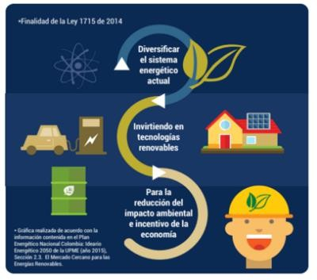

Invierta y gane con Energía

Guía práctica para la aplicación de los incentivos tributarios de la Ley 1715 de 2014.Ir al sitio Web. [Clic aquí.](https://www.socialsolar.com.co/wp-content/uploads/2018/09/Incentivos-Tributarios.pdf)

# ¿Sabías qué?

El objetivo de esta ley es impulsar principalmente la utilización de las Fuentes No Convencionales de Energía Renovable y su inclusión en el mercado eléctrico.

Mediante la Ley 1715, se establecieron una serie de incentivos para favorecer la integración de las energías renovables. Son incentivos indirectos y principalmente corresponden a: la reducción al impuesto de renta, exención de IVA y aranceles, y depreciación acelerada de activos.

**Figura 8**. Estructura de la Ley 1715 de 2014

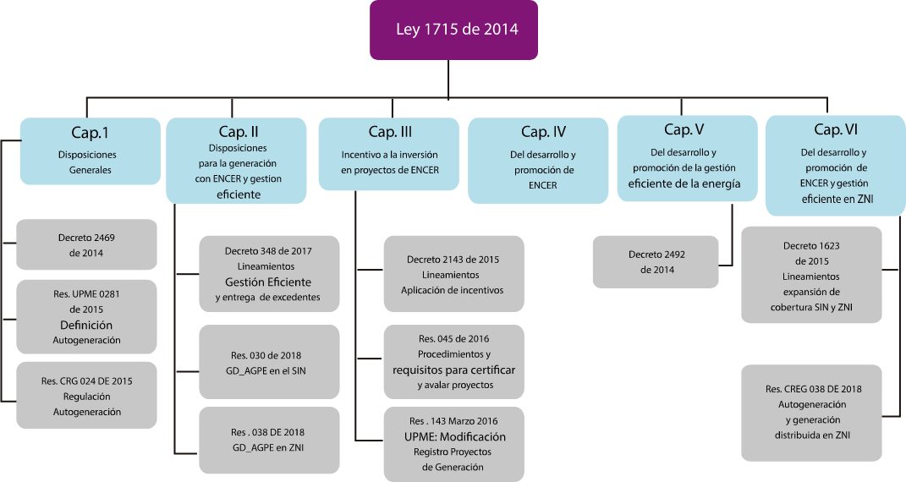

Nota. GD: Generación Distribuida, AGPE: Autogeneración a Pequeña Escala, SIN: Sistema Interconectado Nacional, ZNI: Zonas No Interconectadas

Análisis de los incentivos económicos en la capacidad instalada de energía solar fotovoltaica en Colombia, disponible en el enlace: Ir al sitio Web. [Clic aquí.](https://www.redalyc.org/journal/1552/155262601002/html/)

# ¿Sabías qué?

Además, la ley permitió la creación del Fondo de Energías No Convencionales y Gestión Eficiente de la Energía (FENOGE), a través del cual se pretende gestionar el financiamiento y el fomento de proyectos de autogeneración y eficiencia energética. Los capítulos, decretos y resoluciones que soportan la estructura de esta Ley se pueden observar en la anterior figura.

Cabe destacar que el marco normativo y regulatorio ha sido importante para lograr avances en la integración de proyectos renovables y mostrar un panorama alentador en el sector.

Ejemplo de ello es el porcentaje de participación de proyectos de energías renovables registrados en la Unidad de Planeación Minero Energética (UPME), que en 2019 sumaban 392 proyectos de energía solar, 19 proyectos de energía eólica y 14 proyectos de biomasa, para generar 5.339 MW, 2.747 MW y 59 MW, respectivamente.

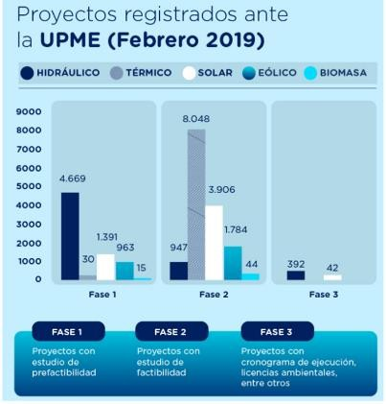

Panorama energético de Colombia, disponible en el enlace: Ir al sitio Web. [Clic aquí.](https://www.bancolombia.com/empresas/capital-inteligente/especiales/especial-energia-2019/panomara-energetico-colombia)

Estas normas abarcan asuntos relacionados con el mercado y la libre competencia para generar electricidad, mecanismos, lineamientos, actividades y otras consideraciones relacionadas con la generación por fuentes renovables, hasta beneficios tributarios y subastas de energía.

# Barreras para la inclusión de las energías renovables en Colombia

Conforme se ha avanzado en la incorporación de las tecnologías de energía renovable en el mundo, se han ido identificando dificultades asociadas, principalmente, a la falta de un

marco regulatorio adecuado y a la inexperiencia en su utilización. Se han identificado principalmente obstáculos de tipo económico, regulatorio e institucional y técnico. Colombia no es la excepción a esta condición y en el país también se han identificado obstáculos que impactan el desarrollo de proyectos energéticos sustentables, que, a su vez, han dificultado la toma de decisiones para inversión en los mismos. De acuerdo con estudios realizados por la UPME (UPME, 2015) y el DNP (DNP, 2017), se han identificado y caracterizado las barreras que se presentan a continuación:

**Tabla 8**. Principales barreras que impactan el desarrollo de energías renovables en

Colombia

|  |  |  |
| --- | --- | --- |
| **Tipo** | **Tema** | **Descripción** |
| **Instituciones** | Intervención de muchas instituciones y desarticulación  institucional. | Para desarrolla un proyecto de generación de electricidad a partir de fuentes se requiere realizar trámites que implican la intervención de varias entidades, con diferente visión respecto a las energías renovables, lo cual resulta en una descoordinación entre las instituciones y obstaculiza la ejecución de los proyectos. |
| No se resalta la importancia de las Fuentes No  Convencionales de Energía Renovable (FINCER). | La generación hidráulica es la que predomina en la canasta energética del país y es la tecnología de producción  de electricidad a la que se le da más importancia, lo que traduce en la falta de incentivos adecuados que permitan el desarrollo de las renovables. |
| Incentivos erróneos. | Los incentivos o subsidios a  energías renovables se asignan de forma errónea, dificultando su participación en |

|  |  |  |
| --- | --- | --- |
|  |  | el mercado energético y los beneficios ambientales y sociales. |
| **Económicos** | Percepción de altos costos de la FINCER. | Pese a que los costos de fuentes de energía renovables han disminuido considerablemente en los últimos años,  en el caso de pequeños proyectos solares y eólicos a nivel residencial y comercial, por ejemplo, la inversión tiende a ser elevada. |
| Dificultades de financiamiento (percepción de  riesgos). | Las entidades financieras consideran que en el país falta  experiencia en materia de tecnología, política e implementación de grandes proyectos de energía renovable, de ahí que sean conservadoras con respecto al financiamiento de proyectos y lo perciba de alto riesgo. |
| Condiciones del mercado. | El dominio por parte de algunos agentes del mercado dificulta la entrada de nuevos actores, la incorporación de nuevas tecnologías y la competencia. |
| No valoración de externalidades positivas. | Uno de los principales aspectos positivos del uso de energía renovable es su bajo impacto ambiental. Sin embargo, esta ventaja no se traduce en beneficios  económicos. |
| **Regulatorias** | Procedimiento complejo para obtención de licencias  ambientales. | El proceso para obtener licencia ambiental de proyectos de energía  renovable se realiza similar a un proyecto de energía con generación convencional.  Pese a que la autoridad ambiental ha |

|  |  |  |
| --- | --- | --- |
|  |  | creado términos de referencia para los estudios de impacto ambiental de proyectos eólicos en tierra y solares fotovoltaicos, sigue siendo un procedimiento extenso y no simplificado. |
| **Tecnológicas** | Capital humano capacitado. | Falta de capital humano con conocimientos de las tecnologías de  energía renovable. Se requiere personal a nivel técnico, tecnológico y profesional, capacitado en energías renovables, equipos, operación y mantenimiento de instalaciones, entre otros, para la implementación adecuada de las tecnologías energéticas en el mercado. |
| Falta de madurez tecnológica. | Existe una inclinación por el uso de las tecnologías convencionales y las  capacidades a través de los años. Además, no hay amplia experiencia práctica en la gestión y operación de proyectos de energías renovables no convencionales de considerable escala. |
| Medición de potencial de recursos y difusión de información  sobre las FINCER. | Aunque se han realizado estudios para la medición del potencial de recursos como el solar y el eólico,  todavía falta mucha información, además se requiere un soporte riguroso y con datos confiables, respecto de las mediciones que se lleven a cabo en el país. |

Nota. Adaptado del documento “Energy Supply Situation in Colombia ”. DNP (2017). [Clic aqui.](https://www1.upme.gov.co/DemandaEnergetica/INTEGRACION_ENERGIAS_RENOVANLES_WEB.pdf)

Teniendo en cuenta que los proyectos de energía solar y energía eólica son los que más se han desarrollado a nivel nacional, a continuación, se muestran las barreras encontradas para los nichos de oportunidad identificados por la UPME, como son: proyectos de energía eólica en zonas de alto potencial y sistemas de autogeneración con energía solar FV.

**Tabla 9**. Principales barreras identificadas para energía eólica

|  |  |
| --- | --- |
| **Tema** | **Descripción** |
| **Licenciamiento** | Hasta la fecha, la normatividad ambiental ha reglamentado los temas de la generación con fuentes termoeléctricas convencionales e hidroeléctricas. Sin embargo, no se cuenta con términos de referencia (TDR) específicos para los estudios ambientales de las fuentes no convencionales.  Adicionalmente, el punto más crítico enfrentado en materia de licenciamiento corresponde a los procesos de consulta previa con comunidades indígenas como en el caso de La Guajira. |
| **Requerimientos técnicos** | No existen requerimientos técnicos específicos definidos en el código de redes para la conexión y operación de parques eólicos interconectados al SIN. |
| **Infraestructura** | En la gran mayoría de los casos, para lo cual Colombia no es la excepción, las áreas con mayores potenciales para el aprovechamiento de las FNCER se encuentran localizadas en sitios alejados de obras de infraestructura esenciales como son redes eléctricas para la transmisión de la energía, adecuadas vías de acceso y comunicación y otros servicios básicos, lo cual dificulta la construcción de estos proyectos y, ante todo, su integración al Sistema energético nacional. |
| **Conocimiento del recurso** | Si bien existen iniciativas puntuales de entidades como la UPME y el IDEAM, para brindar información de caracterización del recurso eólico como una primera aproximación para agentes interesados en su aprovechamiento, no existe un mecanismo para brindar información pública suficiente de este  recurso, u otras FNCER. Así mismo, no existen obligaciones por parte de |

|  |  |
| --- | --- |
|  | quienes estudian estos recursos para compartir información con entidades como la UPME para planear su adecuado aprovechamiento. |
| **Financiación** | La falta de conocimiento local en el desarrollo de proyectos eólicos, sus características en materia de tecnología, rendimientos, costos operacionales, riesgos, etc., y la ausencia de mecanismos locales de promoción para el desarrollo de esta fuente, dificulta el acceso de los agentes interesados a fuentes de financiación favorables para la realización de estos proyectos. |
| **Costos de inversión** | Si bien los costos de inversión de la tecnología para el aprovechamiento de la energía eólica han venido reduciéndose en la medida en que su eficiencia y factores de planta se han venido incrementando, y en algunos casos se puede decir que están en la frontera de competitividad con las fuentes tradicionales, los costos nivelados de la energía a partir de esta fuente aún pueden resultar relativamente altos dadas las implicaciones comerciales de la variabilidad del recurso. |

**Nota**. Adaptado de la Unidad de Planeación Minero Energética. (2015). Integración de las Energías Renovables no convencionales en Colombia. pp. 31-32.

**Tabla 10.** Principales barreras identificadas para energía solar

|  |  |
| --- | --- |
| **Tema** | **Descripción** |
| **Venta de excedentes** | La ley (anterior a la Ley 1715 de 2014) prohíbe a los auto generadores la venta de excedentes en condiciones permanentes, y no existe una figura  reglamentada de productor margina. |
| **Política energética** | No existe una política energética en materia de generación distribuida con FNCER de pequeña escala, desarrollada por o para usuarios medianos y  pequeños, conectados a las redes de distribución. |
| **Requerimientos técnicos** | No existe una normatividad (normas técnicas y estándares) establecida para la selección de equipos, la configuración, instalación y conexión al SIN de  pequeños o grandes sistemas de generación con energía solar FV. |

|  |  |
| --- | --- |
| **Información de potenciales** | No se tiene certeza sobre los potenciales objeto de posible desarrollo para con base en ellos determinar y cuantificar los posibles impactos sobre las  redes de distribución. |
| **Financiación** | No se cuenta con esquemas financieros orientados a la inversión en este tipo de sistemas, especialmente dirigidos a los mercados o subsectores propicios para el desarrollo de sistemas de generación distribuida con solar  FV. |

**Nota**. Adaptado de la Unidad de Planeación Minero Energética. (2015). Integración de las Energías Renovables no convencionales en Colombia. pp. 34.

# Instrumentos y mecanismos para incorporar las energías renovables en Colombia

A nivel mundial, se han creado múltiples instrumentos y mecanismos con el propósito de fomentar de manera efectiva la integración de las energías renovables en las diferentes estructuras energéticas de los países. A continuación, le invitamos a explorar el siguiente recurso para ampliar más sobre este tema.

1. Los instrumentos pueden clasificarse como de tipo ambiental, dirigidos a la obtención de beneficios ambientales; de tipo político, orientados a incentivar la inclusión de las energías alternativas en la canasta energética; de tipo fiscal y financiero, encaminados a generar las condiciones que hagan factible el desarrollo de proyectos.
2. En Latinoamérica, particularmente, se han implementado especialmente los instrumentos mostrados en la siguiente imagen.

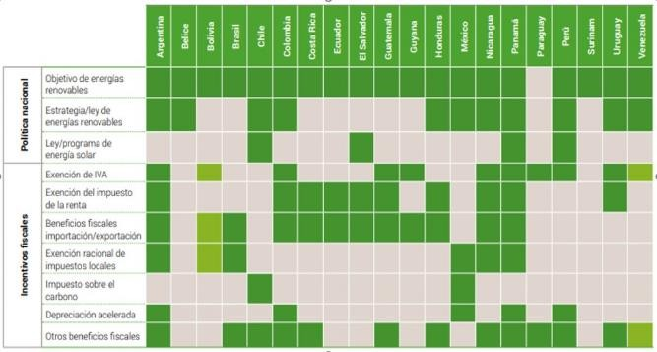

1. Incentivos y beneficios tributarios en torno a la Ley 1715 de 2014

En Colombia, el gobierno ha emitido una serie de incentivos tributarios que facilitan el uso de estas tecnologías en el territorio nacional y permiten progresar hacia la transición energética.

Cabe destacar que estos instrumentos y mecanismos se han establecido con el fin de solucionar algunas de las barreras que se han identificado previamente y así aprovechar los potenciales de energía renovable que se han identificado.

1. Beneficios tributarios de la Ley 1715 de 2014

El enfoque de este módulo es en los aspectos en torno a la Ley 1715, que consagra los beneficios tributarios dirigidos a la inversión en proyectos de energías alternativas, que se desarrollan en el Decreto 2143 del Capítulo 3 de dicha ley y se muestran en la figura a continuación.

# ¿Sabías qué?

Posteriormente, también se muestran aspectos de la recientemente sancionada Ley de Transición Energética (Ley 2099 de 2921).

# Articulo 11 Deducción especial en la determinación de impuesto sobre la renta.

Los contribuyentes declarantes del impuesto sobre la renta que realicen directamente nuevas erogaciones en investigación, desarrollo e inversión para la producción y utilización de energía a partir FNCE o gestión eficiente de la energía, tendrán derecho a deducir hasta el 50% del valor de las inversiones

# Articulo 13 Exención de gravámenes.

Exención del pago de los Derechos Arancelarios de Importación de maquinaria, equipos, materiales e insumos destinados exclusivamente para labores de pre inversión y de inversión de proyectos con FNCE.

# Articulo 12 Exclusión de bienes y servicios de IVA.

Lu compra de bienes y servicios, equipos, maquinaria. elementos y/o servicios nacionales o importados para la producción y utilización de energía a parte de fuentes no convencionales estarán excluidos de IVA

# Articulo 14 Depreciación acelerada.

Gastos que la ley permite que sea deducible al momento de declarar impuesto sobre la renta, por una proporción del valor del activo que no puede ser mayor al 20 anual.

1. Beneficio de Exclusión IVA

Consiste en la exención del pago de IVA a los bienes y servicios considerados por la UPME. La entidad publicó un listado con los bienes y servicios destinados a la producción de energía por fuentes no convencionales, que incluye desde máquinas hasta instrumentación.

1. Beneficio de reducción del impuesto de renta

Por hasta el 50% del valor total de la inversión, que se puede distribuir en el transcurso de los 5 años posteriores al año en que se realiza.

1. Beneficio de exención de aranceles

Se refiere a que la compra de elementos, máquinas, materiales, servicios, etc., nacionales o importados, que se destinen para proyectos de fuentes no convencionales de energía, está exenta de aranceles.

1. Beneficio de depreciación acelerada

Se genera un ingreso por impuesto diferido, el cual se paga según sea la vida útil del activo. Se trata de depreciar aceleradamente la maquinaria, equipos, obras civiles adquiridas y/o construidas, que se conocen como activos, con una tasa anual máxima del 20 %. La depreciación se rige por técnica contable.

Principales barreras identificadas para energía solar. Ir al sitio Web. [Clic aquí.](https://scioteca.caf.com/bitstream/handle/123456789/1301/GUIA%20-%20energia%20solar%20fotovoltaica.pdf?sequence=1&isAllowed=y)

Beneficios tributarios de la Ley 1715 de 2014. Ir al sitio Web. [Clic aquí.](https://www1.upme.gov.co/Documents/Cartilla_IGE_Incentivos_Tributarios_Ley1715.pdf)

Para conocer más detalles acerca de la Ley 1715, los decretos que complementan, otros incentivos y las definiciones en ella contenidas, le invitamos a explorar el siguiente video: Ver video[. Clic aquí.](https://www.youtube.com/watch?v=WcdXGDSrmK0)

Para conocer la ley 1715 hacer clic en el siguiente enlace: Ir al sitio Web. [Clic aquí.](https://www.funcionpublica.gov.co/eva/gestornormativo/norma_pdf.php?i=57353)

# Aspectos en torno a la Ley 2099 de 2021

La Ley 2099 de 2021, o también conocida como Ley de Transición Energética, fue sancionada por el Gobierno Nacional con la finalidad de modernizar la legislación existente y seguir incentivando la inversión en proyectos que utilizan fuentes no convencionales de energía (FNCE), además de reafirmar el compromiso para dinamizar la matriz energética y fortalecer los servicios públicos de energía eléctrica y gas combustible.

1. Integra la producción de hidrógeno azul y verde como fuentes no convencionales de energía (FNC) y extiende los beneficios tributarios al uso de esta fuente de energía.
2. Reglamenta la exploración y utilización de la energía geotérmica.
3. Establece que los proyectos de gestión eficiente de la energía también pueden acceder a los beneficios, como la exclusión del IVA, gravamen arancelario y la depreciación acelerada.
4. Estipula algunos aspectos relacionados con incentivos para la promoción de transporte con bajas emisiones de carbono.
5. Extiende estímulos tributarios a tecnologías de almacenamiento de carbono.
6. Instaura el FONENERGÍA, que estará a cargo de asuntos relacionados con el financiamiento de planes, programas y proyectos de fuentes de energía no convencional. Su funcionamiento también estará orientado al fortalecimiento del Fondo de Energías no Convencionales y Gestión Eficiente de la Energía (FENOGE).

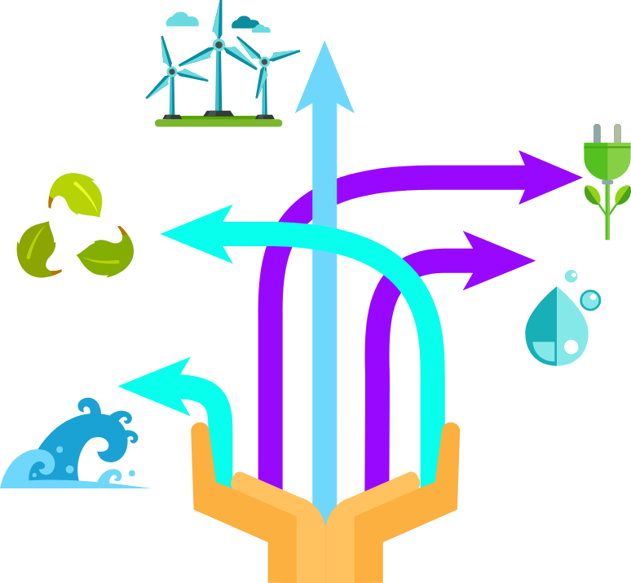

Específicamente, en lo que a modificaciones a los incentivos fiscales se refiere, se identificaron las descritas en el siguiente gráfico:

# Ajustes de la Ley 2099 de 2021 a los beneficios tributarios de la Ley 1715 de

**2014.**

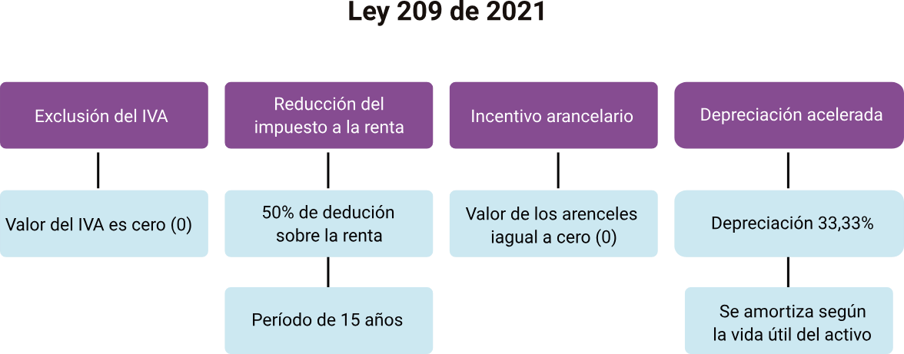

1. Exclusión del IVA en la compra de bienes y servicios para la implementación de proyectos de fuentes no convencionales de energía (FNCE) y de gestión eficiente de la energía. Son 2 puntos los que modifica la ley:
   1. Aplica el beneficio de exención de IVA para acciones y medidas orientadas a la eficiencia energética que cumplan también con las metas del Plan de Acción Indicativo (PAI) Proure. También se extiende el beneficio para instrumentos y equipos de medición inteligente.
   2. Se define que el beneficio es aplicable a servicios desarrollados a nivel nacional o internacional, siempre y cuando estén dirigidos a proyectos de energía sustentable y eficiencia energética.
2. Reducción al impuesto a la renta: el impuesto a la renta con una reducción del 50% sobre el valor total de la inversión. Se destaca que:
   1. Aplica a las inversiones cuyos objetivos involucren generación de electricidad a partir de fuentes no convencionales.
   2. Se puede emplear en inversiones orientadas a la medición inteligente, que se refiere a un caso concreto de gestión eficiente de la energía.
   3. El periodo para utilizar el beneficio cambió de 5 a 15 años, a partir del año en que se efectúa la inversión.
3. Exención de aranceles: la compra de equipos que serán utilizados en proyectos de fuentes no convencionales de energía está exenta de aranceles. La ley incorpora lo siguiente:
   1. Se puede acceder al beneficio si se es titular tanto de inversiones en FNCE como de medidas de eficiencia energética. Aplica no solo a titulares de nuevas inversiones en proyectos de FNCE, sino también para titulares de iniciativas asociadas a medidas de eficiencia energética que contribuyan con el logro de las metas definidas en el (PAI) Proure.
   2. Mantiene la aplicación del beneficio para la importación de equipos, maquinaria, materiales, entre otros, que no sean manufacturados en territorio colombiano.
4. Depreciación acelerada: aplica para acciones de producción de energía mediante FNCE y gestión eficiente de la energía. Se destaca:
   1. La tasa anual máxima de depreciación será de 33,33 % y no 20 %. Esta puede variar siempre y cuando no exceda el porcentaje límite anterior y se reporte ante la entidad tributaria.
   2. Aplica para iniciativas de gestión eficiente de la energía que contribuyan con el logro de las metas definidas en el (PAI) Proure.

Acceda al siguiente enlace, para conocer la ley, haciendo clic aquí. Ir al sitio Web. [Clic](https://www.funcionpublica.gov.co/eva/gestornormativo/norma_pdf.php?i=166326)

[aquí.](https://www.funcionpublica.gov.co/eva/gestornormativo/norma_pdf.php?i=166326)

# Mecanismos de financiación de proyectos de energía renovable

La financiación de proyectos de energía renovable en Colombia ha ido aumentando en los últimos años. La expectativa es que tenga un crecimiento mayor en los años venideros, teniendo en cuenta la relevancia de las energías renovables en el mundo y el interés del país en impulsar su despliegue. También, las entidades financieras han detectado rentabilidad en este tipo de proyectos, así que han buscado formas de facilitar y flexibilizar su financiación.

Con respecto a cómo financiar proyectos de energías renovables, mediante la Ley 1715, se estableció en Colombia el Fondo de Energías No Convencionales y Gestión Eficiente de la Energía –FENOGE, con el fin de gestionar el financiamiento de proyectos de fuentes no convencionales de energía y eficiencia energética con recursos de origen estatal, privado, o provenientes de entidades multilaterales e internacionales.

A continuación, se mencionan las fuentes de financiamiento más importantes identificadas en Colombia, divididas en financiamiento nacional e internacional.

Financiamiento nacional

Se refiere a fondos dirigidos al financiamiento de proyectos de fuentes no convencionales de energía renovable. Cuentan con la participación del Estado.

# Findeter

1. **Financiera de Desarrollo Territorial**

La Financiera de Desarrollo Territorial es una institución financiera del Estado, cuyo objetivo es la promoción del desarrollo regional y urbano sostenible, mediante la financiación y asesoría en lo referente a diseño, ejecución y administración de proyectos o programas de inversión.

# Los fondos

Los fondos se destinan al financiamiento de la modernización de servicios de energía, mediante medidas y acciones de Eficiencia Energética (EE), iniciativas de desarrollo de energías renovables, entre otros.

# Financia proyectos de autogeneración

Por ejemplo, financia proyectos de autogeneración, otorgando los recursos a través del descuento de créditos mediante Instituciones Financieras Intermediarias (IFI), que ofrecen créditos con plazos máximos de 15 años, tasas preferenciales, entre otros aspectos.

# Modalidad de leasing

También ofrece la modalidad de leasing, con el sistema a nombre del banco, sin embargo, se incluye como activo del cliente y así puede acceder a beneficios tributarios.

Para conocer más acerca de Findeter, le invitamos a explorar el siguiente enlace: Ir al sitio Web. [Clic aquí.](https://www.findeter.gov.co/)

# FDN

1. **Financiera de Desarrollo Nacional**

La Financiera de Desarrollo Nacional es un banco de desarrollo vinculado al Ministerio de Hacienda colombiano.

# Financiamiento y formulación

Está especializado en el financiamiento y formulación de proyectos de infraestructura en los sectores de vías y transporte (fluvial, aéreo), energético, de infraestructura en salud y educación.

# Los fondos

Los fondos se utilizan para la estructuración, desarrollo y puesta en marcha de proyectos o empresas que tengan como objetivo promover el desarrollo sostenible del país, por ejemplo, proyectos de energía renovable.

# Proyectos financiamiento

Apoyan proyectos financiando directamente y también atrayendo diferentes actores clave, con el fin de lograr una financiación integral, que permita desarrollar los grandes proyectos de infraestructura que el país requiera.

# ¿Sabías qué?

Además, ofrecen servicios en asesoría, gerencia y estructuración de proyectos de este

tipo.

Conozca más acerca de la FDN en el siguiente enlace: Ir al sitio Web. [Clic aquí.](https://www.fdn.com.co/)

# Financiamiento internacional

Se refiere a financiamiento internacional de proyectos y exportaciones, que busca financiar la adquisición de tecnologías novedosas y financiar proyectos para pequeñas empresas; de esta forma, promocionar el desarrollo urbano y gestión de recursos naturales. Dentro de estos, se encuentran los siguientes:

# KfW

El banco alemán **“Kreditanstalt für Wiederaufbau”** es un banco estatal, con experiencia en la financiación de proyectos en Alemania y otros países del mundo, especialmente, iniciativas innovadoras, como los proyectos de energías renovables.

En Colombia, hay dos filiales de este banco, Banco para el Financiamiento Internacional de Proyectos y Exportaciones **(IPEX, por sus siglas en inglés)** y la Corporación Alemana para la Inversión y el Desarrollo (**DEG, por sus siglas en inglés**).

La primera filial busca financiar la adquisición de tecnología alemana por parte de otros países, y la segunda ofrece recursos para proyectos de gran tamaño y capacidad.

Explore el siguiente enlace para saber más acerca de esta entidad: Ir al sitio Web. [Clic](https://www.kfw-entwicklungsbank.de/International-financing/KfW-Entwicklungsbank/)

[aquí.](https://www.kfw-entwicklungsbank.de/International-financing/KfW-Entwicklungsbank/)

# BID

El **Banco Interamericano de Desarrollo** tiene como objetivo financiar proyectos de gran escala. Ofrece créditos a largo plazo y créditos a PYMES.

Tiene una línea de crédito para pequeñas empresas, llamada **FINPYME “Credit”,**

orientada a proyectos de menor escala.

Una de sus importantes iniciativas es la de **Energía Sostenible y Cambio Climático**, que busca analizar alternativas de sostenibilidad asociadas con los sectores de transporte, energía y medio ambiente, y financiar la integración de tecnologías innovadoras en países de América Latina y el Caribe.

En el siguiente enlace, puede conocer más sobre el BID: Ir al sitio Web. [Clic aquí.](https://www.iadb.org/es/acerca-del-bid/financiamiento-del-bid/financiamiento-del-bid%2C6028.html)

# CAF

La **Corporación Andina de Fomento** ofrece financiación de proyectos en los países de la región Andina, a través del Banco de Desarrollo de América Latina.

Financia iniciativas relacionadas con los servicios públicos. La entidad tiene un programa de carbono, mediante el cual ofrece líneas de crédito con plazo máximo de 18 años, en el cual tienen cabida proyectos de fuentes no convencionales de energías renovables.

Descubra otros aspectos del CAF en el siguiente enlace: Ir al sitio Web. [Clic aquí.](https://www.caf.com/)

# Cooperación Económica y Desarrollo (SECO)

El SECO es un programa de **Cooperación del Gobierno Suizo en Colombia**, cuya finalidad es apoyar la integración a la economía global, incluyendo el proceso de adhesión a la Organización para la Cooperación y el Desarrollo Económico (OCDE) y abordar asuntos prioritarios en materia de desarrollo y fomento del crecimiento verde y la competitividad.

Tomar acción para mitigar el cambio climático es uno de los ejes estratégicos de los objetivos del programa, a partir de la promoción del desarrollo urbano integrado y la gestión de los recursos naturales.

Si desea ver detalles acerca del programa, le invitamos a visitar este enlace: Ir al sitio Web. [Clic aquí.](https://www.eda.admin.ch/countries/colombia/es/home/cooperacion/temas/seco.html#%3A~%3Atext%3DLa%20Cooperaci%C3%B3n%20Econ%C3%B3mica%20y%20Desarrollo%2Clos%20desaf%C3%ADos%20globales%20del%20agua)

# Evaluación financiera de proyectos de energía renovable en Colombia

Observe, a continuación, qué implica tomar decisiones financieras para un proyecto de inversión de energía renovable.

# Proyectos de energía renovable

Cuando se habla de proyectos de energía renovable, en términos generales, se habla de proyectos de inversión que están formulados para la inclusión de las fuentes alternativas de energía.

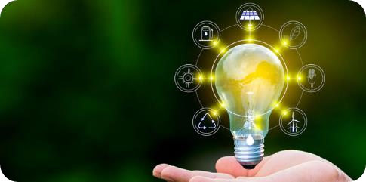

# Retos más importantes en proyectos de inversión

Uno de los retos más importantes en proyectos de inversión es dar respuesta a interrogantes como: ¿Es viable el proyecto? ¿Se puede financiar? ¿Cómo se determina la viabilidad a partir de un flujo de caja? ¿Qué indicadores son los adecuados para hacer el análisis? En este capítulo, se mostrarán algunos conceptos básicos que permitirán dar respuesta a los anteriores interrogantes.



# Proyectos de inversión

Los proyectos de inversión pueden precisarse como una propuesta o idea de inversión analizada técnica y financieramente, que, mediante la obtención de bienes o servicios, busca resolver una necesidad de un grupo de personas.

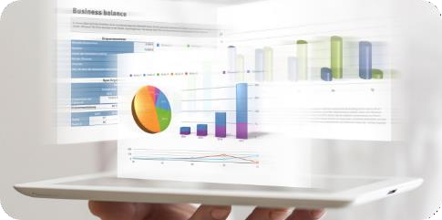

# Compañías generadoras de energía

En el contexto de compañías generadoras de energía, hace referencia a proyectos orientados a los activos de la compañía, comprendiendo desde la construcción, compra y remodelación, hasta el mantenimiento de estos para aumentar su vida útil.



# Proyectos

Son proyectos o programas que involucran un aporte monetario por parte de la compañía, el cual se verá reflejado en su balance financiero.



# Evaluación económica

El punto de partida de la evaluación económica y estructuración de un proyecto de inversión es la generación de la idea de proyecto, en otras palabras, la identificación de una oportunidad de negocio. Finaliza con la administración y monitoreo del mismo.



# Evaluación económica y la estructuración

En el caso de proyectos de energía renovable, la evaluación económica y la estructuración comprenden desde el planteamiento de la idea para desarrollar una planta de generación con fuentes renovables, hasta la administración, operación y mantenimiento de esta.

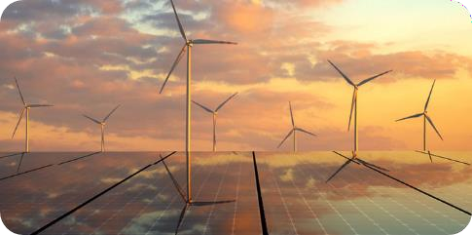

# Análisis proyectos de inversión

Para analizar proyectos de inversión, por lo general, se ejecutan estudios previos, que serán el insumo para tomar la decisión de realizar o no la inversión. Estos estudios detallan las condiciones del mercado, parámetros técnicos, aspectos monetarios, ambientales y sociales.

**Figura 9**. Representación de la secuencia de estudios para la toma de decisión de

desarrollo del proyecto

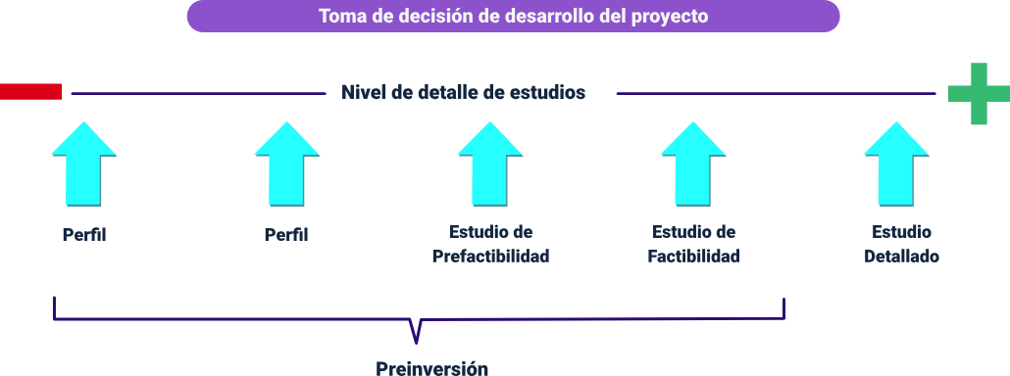

Nota. Tomada de: [https://www.apercc.org.mx/wp-](https://www.apercc.org.mx/wp-content/uploads/2019/11/ENREN2019-Factibilidad-financiera-comprimido.pdf) [content/uploads/2019/11/ENREN2019-Factibilidad-financiera-comprimido.pdf](https://www.apercc.org.mx/wp-content/uploads/2019/11/ENREN2019-Factibilidad-financiera-comprimido.pdf)

# Toma de decisión de desarrollo del proyecto

Nivel de detalle de estudios

Perfil Perfil Estudio de Prefactibilidad Estudio de Factibilidad Estudio Detallado

En la figura anterior, se observan las fases de los estudios previos y el nivel de detalle de estos, que servirán para decidir si se desarrolla e invierte en un proyecto o no. Los cuatro primeros se agrupan y forman la etapa de preinversión. Mientras que el último estudio conformaría una etapa de transición entre la preinversión y la inversión como tal. Ahora bien, independientemente del nivel de detalle de los estudios de la etapa de preinversión, la evaluación financiera de un proyecto de inversión está conformada por los elementos que se observan en la siguiente figura.

**Figura 10**. Estructura resumida de la evaluación de proyectos

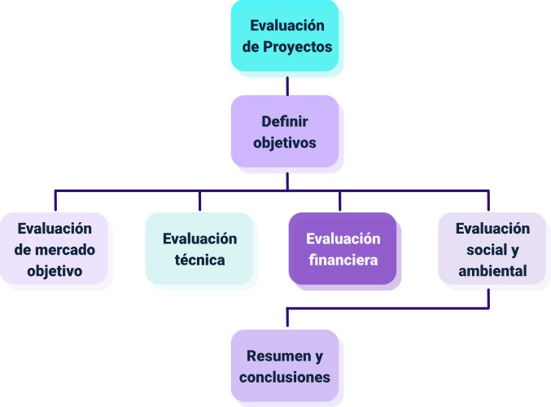

Evaluación de proyectos Definición de Objetivos

Evaluación de Mercado Evaluación Técnica Evaluación Financiera Evaluación Social y Ambiental Resumen y Conclusiones

**Evaluación de mercado**: mercado objetivo, estrategia comercial, análisis de oferta y demanda, entre otros.

**Evaluación técnica**: materias primas, tipo de producción, localización, tamaño del proyecto, tecnología a utilizar, etc.

**Evaluación financiera**: ordenar la información de tipo monetario, inversión del proyecto, calendario de inversiones, horizonte de evaluación, método de financiamiento, criterios de rentabilidad (indicadores).

**Evaluación ambiental y social**: impactos a la flora y fauna, alcances de tipo social que tenga el proyecto, entre otros.

Este numeral se centra en la evaluación financiera del proyecto, último peldaño dentro de la cadena de actividades de análisis de factibilidad global de un proyecto. Si se cumple a

cabalidad la secuencia, en este punto se cuenta con la información de las entradas (o insumos) relacionadas con el mercado (la oferta y la demanda), ubicación y tamaño del proyecto, costos y monto de la inversión necesaria para desarrollarlo. Pero es a partir de dicha fase que se define si el proyecto es rentable o no. Sin importar la naturaleza del proyecto que se formula, manufactura de un producto, servicios de mantenimiento, etc., a través de la evaluación financiera, se conocerá si los ingresos del proyecto superan el monto de inversión requerida para desarrollarlo, y, de ser así, se decidirá desarrollar el proyecto.

# Generalidades factibilidad financiera de proyectos de energía renovable

La evaluación financiera de un proyecto de energía renovable se realiza utilizando como materia prima los estudios previos de las condiciones de mercado, aspectos técnicos, ambientales y sociales, y se refiere a proyectar en un horizonte temporal de inversión, la diferencia entre los beneficios (ingresos) estimados y los costos totales (de ejecución y operación) calculados.

# ¿Sabías qué?

La proyección en el tiempo de dicha diferencia es, en otras palabras, un flujo de caja o un modelo financiero.

En la siguiente figura, se muestra un esquema resumido de la evaluación financiera de un proyecto de energía renovable:

**Figura 11**. Ajustes de la Ley 2099 de 2021 a los beneficios tributarios de la Ley 1715

de 2014

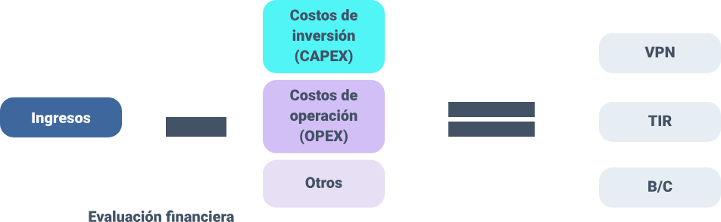

A partir del modelo financiero elaborado, se cuantifican una serie de parámetros o indicadores, que servirán para saber si el proyecto de energía renovable es rentable o no y, además, para decidir acerca de su desarrollo. En el escenario de obtener una rentabilidad atractiva, se establece entonces la factibilidad financiera del proyecto de inversión.

Respondiendo a las siguientes características:

El presupuesto de ingresos y egresos se caracteriza por ser expresado de acuerdo con la vida útil estimada del proyecto, y también se relaciona con el sector industrial en el que aplique la inversión.

De acuerdo con UPME (2015), estos horizontes oscilan entre 20 y 30 años, según la tecnología, siendo lo más común 20 años, para energía de la biomasa, 25 años, para solar y eólica, y 30, para geotérmica.

Por ejemplo, en un proyecto de una planta solar fotovoltaica, el horizonte de tiempo de la instalación se estima como sigue:

1. Vida útil de los módulos fotovoltaicos: 25 años
2. Vida útil contable: 25 años
3. Incentivos: 15 años (por reducción de impuesto sobre la renta)
4. Horizonte temporal elegido: 15 años

Los elementos que se deben definir para el análisis financiero, responden al horizonte temporal de evaluación, el cual se refiere al tiempo máximo (en años) para proyectar las entradas (ingresos) y salidas (egresos) del proyecto.

# Determinación de ingresos generales del proyecto

1. **Los ingresos del proyecto pueden generarse a través de**: La venta del producto (energía producida).

Los costos de energía evitados (se obtienen al multiplicar la energía, calor o electricidad por la tarifa).

Los ahorros por disminución en costos operativos.

# Cálculo de ingresos totales esperados del proyecto

Con la información suministrada del estudio de mercado, que abarca precios de venta, cantidad de energía producida, entre otros, se calculan los ingresos totales esperados del proyecto.

* 1. Producción de energía bruta = capacidad instalada x factor de planta x horas de operación**.**
  2. Producción de energía neta = capacidad neta x factor de planta x horas de operación.
  3. Capacidad neta = capacidad instalada x (1- Usos de la planta).

# De lo anterior, se tiene:

Ingresos por venta de energía = producción neta x precio de venta de la energía.

Ingresos por venta de potencia = capacidad neta x precio de venta de la potencia.

En cuanto a la energía producida, una de las maneras de conocerla es a partir de la curva de consumo. Además, la curva de generación del sistema de energía renovable se puede obtener a partir del diseño y dimensionamiento del mismo, según el tipo de tecnología energética.

# Los perfiles de consumo y producción

Se representan mediante gráficas y su interpretación es como se describe a continuación:

* 1. Total energía generada = área bajo la curva de producción (Generación).
  2. Total energía consumida = área bajo la curva de consumo.
  3. Energía auto consumida = área de la región entre las dos curvas.
  4. Energía producida y no consumida (excedente para inyectar a la red) = área bajo la curva de producción que está por encima de la curva de consumo.
  5. Energía adicional necesaria, consumida de la red = área bajo la curva de consumo y sobre la línea de producción.

Para determinar la rentabilidad de implementar un sistema de generación a partir de renovables, por ejemplo, en el caso de autoconsumo, es necesario examinar el ahorro en el consumo por parte del usuario, es decir, lo que deja de comprar a la empresa prestadora y comercializadora del servicio.

**Figura 12**. Curva de Consumo y Curva de Producción de electricidad de un proyecto de generación solar fotovoltaica para uso residencial

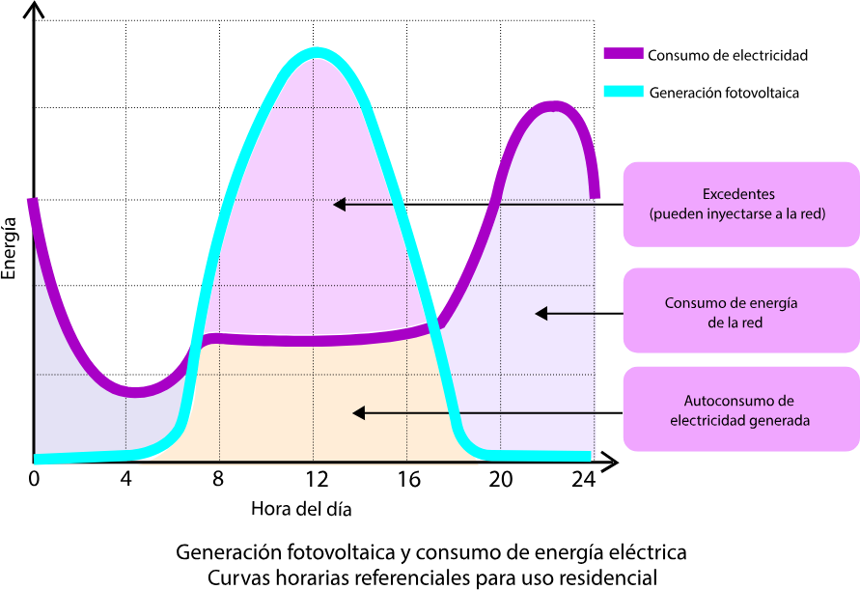

Nota. El precio de venta del kWh se obtiene de las tarifas aplicadas por la empresa de servicio de energía correspondiente.

En la figura 12, se muestra el primer nivel o autoconsumo de electricidad generada, el segundo nivel es el consumo de energía de la red, excedentes, y la generación de energía fotovoltaica incrementa a partir de la 4 hora del día alcanzado su máximo nivel sobre el medio día y disminuyendo hasta llegar a cero sobre las 8 de la noche.

# Determinación de los Costos de Inversión (CAPEX)

Son los costos relacionados con la construcción de la infraestructura y las facilidades de la planta (materiales, instrumentos, etc.), costos de adquisición de equipos de generación, costo de interconexión (líneas de transmisión, subestaciones, etc.), costos de desarrollo

(contratación de servicios de diseño, ingeniería y construcción, licencias y permisos, estudios de prefactibilidad y legales, entre otros).

También incluye el costo de terrenos e inmuebles, y paisajismo, que, si bien no suman en el monto global, son importantes para el progreso de proyectos de generación de energía.

Es importante mencionar que la definición del valor de la inversión requiere conocer la procedencia de los recursos. La financiación del proyecto puede proceder de una institución financiera, de recursos propios, o de una combinación de ambos.

Definir el monto de inversión requerido implica examinar el origen de los recursos financieros, ya sean internos o externos. Los primeros se refieren a fondos de accionistas, uso de utilidades de la empresa, etc., mientras que los segundos se refieren básicamente a un crédito bancario.

Independientemente de la fuente financiera, se deben considerar aspectos como:

* Plazos para pagos (amortización).
* Tasa de descuento.
* Porcentaje de deuda.
* Tasa de interés.
* Tiempo de la deuda.
* Tasa de cambio.
* Inflación.

# Determinación de los costos de operación (OPEX )

* Son los costos relacionados con las actividades de producción de energía eléctrica, comprenden costos fijos y costos variables. Los costos fijos son aquellos relacionados con el funcionamiento del proyecto.
* Son independientes del nivel de producción de electricidad; por ejemplo, los costos de la mano de obra, materiales y consumibles de mantenimiento ordinario (herramientas, alquiler de equipos, entre otros).
* Por lo general, se expresan en USD/MW. Los costos variables, por su parte, son aquellos que varían con la generación de electricidad, por ejemplo, comisiones por venta de energía, costo de combustible en proyectos que involucren energía calorífica (biomasa), costos relacionados con gestión ambiental, seguros, entre otros.
* Los costos de operación también incluyen gastos relacionados con trámites del sector eléctrico y la regulación, por ejemplo, con el Administrador del Sistema de Intercambios Comerciales (ASIC), la CREG, etc.

# Determinación de indicadores de rentabilidad

Una vez se han cuantificado las entradas y salidas de dinero asociadas al proyecto en el horizonte de evaluación, se determina la rentabilidad del proyecto. Esto se efectúa mediante indicadores de rentabilidad, como el Valor Presente Neto (VPN), la Tasa Interna de Retorno (TIR), Relación Beneficio/Costo (B/C), entre otros. Si los ingresos superan los costos de inversión y operación asociados al proyecto, se podrá decir que el proyecto es rentable, por consiguiente, factible financieramente.

# Conceptos básicos para la evaluación financiera

En este apartado, se presentan los principales parámetros que se tienen en cuenta para la evaluación financiera de proyectos.

# Flujo de caja

Las operaciones financieras se componen de una serie de flujos de caja con diferentes valores y distintas fechas. Estos flujos pueden ser ingresos o egresos. Comúnmente, se conoce el flujo de caja de un proyecto como un esquema en el que se representan las

entradas (ingresos) y salidas (egresos) del proyecto registradas en un período dado, que generalmente es de 1 año.

La representación gráfica se muestra en la figura 13.

La línea horizontal representa el tiempo y las flechas representan el dinero. Las flechas orientadas hacia arriba representan las entradas de dinero (ingreso, ahorro, beneficio, entre otros); son valores positivos. Mientras que las flechas orientadas hacia abajo representan salida de dinero (egreso, inversión, gasto, pérdida, entre otros); son valores negativos.

**Figura 13**. Diagrama de flujo de caja

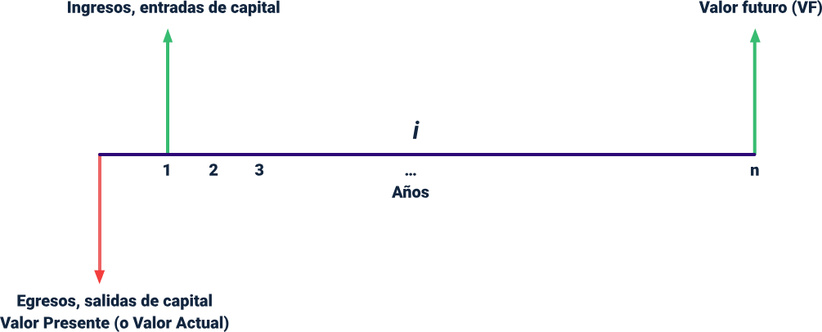

En la figura 13. se representa un diagrama de flujo de caja muestra una gráfica donde hay una línea intermedia horizontal que representa los períodos o el tiempo en años, al inicio de ella se encuentra una flecha de color rojo lo indica la inversión inicia lo capital, en la parte superior y al final de la línea horizontal se encuentra una flecha de color verde que indica el valor futuro, es decir, el valor que tendrán el proyecto en la fecha de su finalización.

Algunas consideraciones de la práctica común para simplificar el cálculo en los flujos de caja son:

1. Se asume que los flujos se ocurren al final de cada periodo.
2. La inversión inicial se produce en el 'año 0'. Esto aplica principalmente en proyectos pequeños y sencillos. En proyectos de gran escala, puede arrojar resultados erróneos.
3. Cuando no se incluyen tasas inflacionarias, en el análisis solo se deben especificar los precios, la tasa de interés, y tasa de descuento.

# Tasa de descuento

Es la tasa que se utiliza para actualizar los valores futuros al valor presente, o viceversa. Las tasas de descuento pueden ser reales o nominales (tienen en cuenta la inflación). Existen varios métodos para estimar la tasa de descuento, destacándose el modelo de valoración de activos financieros (CAPM: “Capital Asset Pricing Model”) y el costo ponderado de capital (WACC: “Weighted Average Cost of Capital”). Este último complementa al primero, agrega costos marginales de endeudamiento y tiene en cuenta la razón de deuda capital.

# ¡Recueda!

En este curso, no se profundizará en cómo se determina este factor, no obstante, es importante mencionar que su elección lleva implícitos aspectos relacionados con riesgo y liquidez.

# Valor Presente (VP) y Valor Futuro (VF)

Se denomina Valor Presente (o Valor Actual) a la inversión inicial. Otros nombres con los que también se conoce a la inversión inicial son: Principal y Valor Actual (VA). Para este curso, se usará Valor Presente, no obstante, es importante recordar que, para cálculos en Excel, se utiliza la notación VA, ya que así está agregada la función en dicho programa.

Cabe destacar que la inversión inicial representa un costo, es decir, la empresa o la persona no harán uso del capital de forma inmediata, sino que los puede ahorrar o invertir, buscando obtener un provecho de ello en el futuro.

El valor presente indica cuánto vale hoy la suma futura de dinero, dada una tasa de rendimiento especificada. Este es un importante concepto financiero basado en el principio de que el dinero recibido en el futuro no vale tanto como una suma igual recibida hoy.

El valor actual se puede calcular utilizando la siguiente fórmula:

VA = VF / (1+i)n,

VF / (1+i)n = Factor de descuento

Donde,

*VA: es el valor presente del flujo de caja futuro (cantidad actual). VF: es el valor futuro (cantidad a recibir en n años).*

*i: es la tasa de interés (o tasa de descuento).*

*n: es el número de años (o meses u otra unidad de tiempo) durante los cuales se realiza el cálculo.*

El valor futuro es el valor que puede alcanzar un capital en el futuro a partir de los intereses ganados. Ambos conceptos, valor presente y valor futuro, se relacionan con la idea de valor de dinero en el tiempo. Un monto de dinero hoy tiene un valor más alto que el valor de la misma cantidad en el futuro. Las personas y las empresas prefieren recibir efectivo hoy que en el futuro y esto se debe al potencial que posee el dinero en producir más dinero. Por ejemplo, al solicitar un crédito actualmente para devolverlo en 1 periodo de 1 año, la cantidad que se devolverá no es la misma que la prestada, puesto que el dinero valdrá menos pasado el periodo.

# ¡Recuerda!

Por ello, en los préstamos se paga capital inicial más intereses.

# Valor Presente Neto (VPN) o Valor Actual Neto (VAN)

El Valor Presente Neto se refiere a traer los flujos de efectivo (positivos o negativos) del futuro a su valor presente equivalente. En el contexto de evaluación económica, cuando se traen cantidades monetarias del futuro al presente, se utiliza el concepto de tasa de descuento. Mientras que, si el monto se traslada del presente al futuro, se utiliza el concepto

de tasa de interés. Por esta razón, los flujos de dinero que se han traído al presente también se conocen como flujos descontados. ¡Observe!

# Tasa Interna de retorno (TIR)

La ganancia que obtienen los inversionistas cada año se puede expresar como una tasa de interés o rendimiento, que se conoce como tasa interna de rendimiento. ¡Observe!

# Otros factores para la evaluación de proyectos de inversión en el sector energía

Existen otros aspectos que se tienen en cuenta a la hora de evaluar proyectos de inversión en energías renovables y eficiencia energética.

Algunos de los más comunes en la práctica son:

1. Los incentivos, subvenciones y beneficios establecidos por el gobierno y organismos oficiales que pueden influir en los costos de la inversión.
2. Exclusión de impuestos que pueden reducir los costos totales de inversión.
3. Cambios en los precios de la energía de origen convencional que se reemplaza con energía renovable,

La tasa de inflación, que en general afecta a toda la economía.

# Síntesis

En este mapa conceptual, el tema principal "Viabilidad del aprovechamiento de fuentes de energía renovable" y siete subtemas relacionados con la energía renovable en Colombia.

Los subtemas abarcan diferentes aspectos relacionados con la energía renovable, desde la estructura tarifaria de los servicios de gas y de energía eléctrica, pasando por la integración de energías renovables en Colombia, el marco normativo y las barreras para la inclusión de las energías renovables, hasta los instrumentos y mecanismos para incorporarlas y los mecanismos de financiación de proyectos.

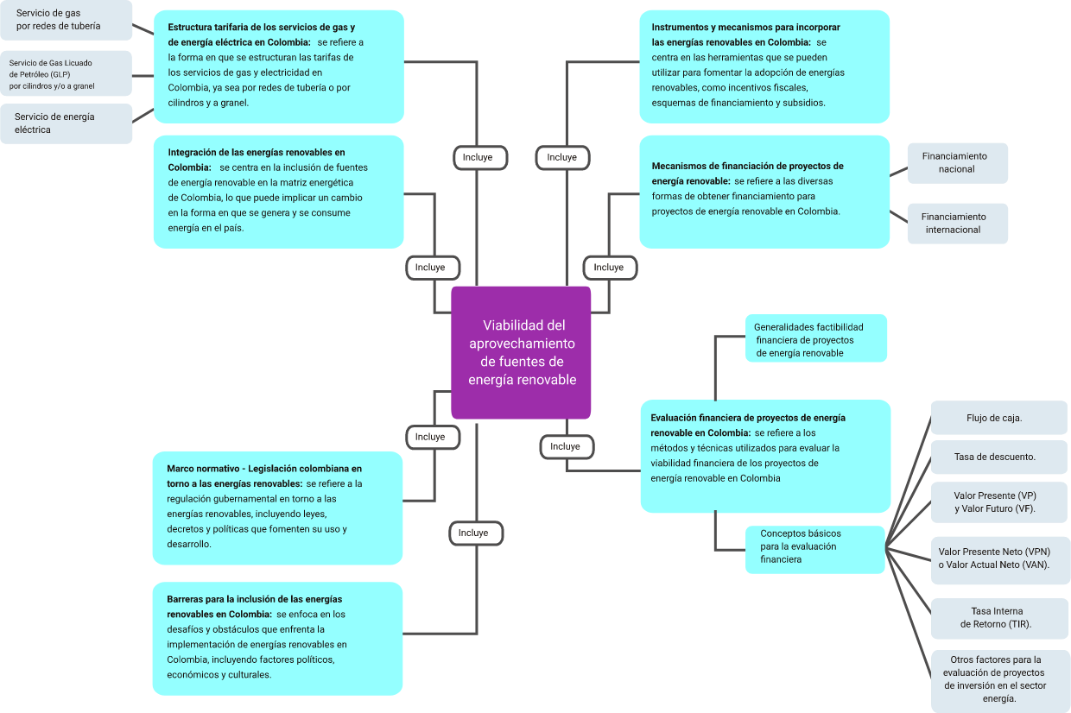

# Material complementario

|  |  |  |  |
| --- | --- | --- | --- |
| **Tema** | **Referencia APA del Material** | **Tipo de material (Video, capítulo de libro, artículo, otro)** | **Enlace del Recurso o**  **Archivo del documento o material** |
| Estructura Tarifaria de los servicios de Gas y de Energía eléctrica | Comisión CREG. (2021). *La CREG en el*  *sector energético colombiano* [Video]. YouTube. | Video | [https://www.youtube.co](https://www.youtube.com/watch?v=9AB6BtNTM5s) [m/watch?v=9AB6BtNTM](https://www.youtube.com/watch?v=9AB6BtNTM5s) [5s](https://www.youtube.com/watch?v=9AB6BtNTM5s) |
| Estructura Tarifaria de los servicios de Gas y de Energía eléctrica | DANE. (2022). *Índice de Precios del Productor (IPP)*. | Página web | [https://www.dane.gov.co](https://www.dane.gov.co/index.php/estadisticas-por-tema/precios-y-costos/indice-de-precios-del-productor-ipp)  [/index.php/estadisticas-](https://www.dane.gov.co/index.php/estadisticas-por-tema/precios-y-costos/indice-de-precios-del-productor-ipp) [por-tema/precios-y-](https://www.dane.gov.co/index.php/estadisticas-por-tema/precios-y-costos/indice-de-precios-del-productor-ipp) [costos/indice-de-](https://www.dane.gov.co/index.php/estadisticas-por-tema/precios-y-costos/indice-de-precios-del-productor-ipp) [precios-del-productor-](https://www.dane.gov.co/index.php/estadisticas-por-tema/precios-y-costos/indice-de-precios-del-productor-ipp) [ipp](https://www.dane.gov.co/index.php/estadisticas-por-tema/precios-y-costos/indice-de-precios-del-productor-ipp) |
| Estructura Tarifaria de los servicios de Gas y de Energía eléctrica | Empresas Públicas de Medellín [EPM]. (s. f.). *Conoce tu factura*. | Aplicación WEB | [http://apps.pacifica.co/e](http://apps.pacifica.co/epmfactura/#gas) [pmfactura/#gas](http://apps.pacifica.co/epmfactura/#gas) |
| Estructura Tarifaria de los servicios de Gas y de Energía eléctrica | Superservicios. (2022). *Boletín tarifario Gas Licuado de Petróleo.*  *Cilindros y Granel. Cuarto Trimestre de 2021*. | Boletín | [https://www.superservici](https://www.superservicios.gov.co/sites/default/files/inline-files/boletin_tarifario_glp_2021_iv_trimestre_-_publicacion_1.pdf) [os.gov.co/sites/default/fil](https://www.superservicios.gov.co/sites/default/files/inline-files/boletin_tarifario_glp_2021_iv_trimestre_-_publicacion_1.pdf) [es/inline-](https://www.superservicios.gov.co/sites/default/files/inline-files/boletin_tarifario_glp_2021_iv_trimestre_-_publicacion_1.pdf) [files/boletin_tarifario_glp](https://www.superservicios.gov.co/sites/default/files/inline-files/boletin_tarifario_glp_2021_iv_trimestre_-_publicacion_1.pdf)  [_2021_iv_trimestre_-](https://www.superservicios.gov.co/sites/default/files/inline-files/boletin_tarifario_glp_2021_iv_trimestre_-_publicacion_1.pdf)  [_publicacion_1.pdf](https://www.superservicios.gov.co/sites/default/files/inline-files/boletin_tarifario_glp_2021_iv_trimestre_-_publicacion_1.pdf) |
| Estructura Tarifaria de los servicios de Gas y de Energía eléctrica | Resolución 40720 DE  2016. [Ministerio de Minas y Energía]. Por la cual se establecen los lineamientos para el otorgamiento de subsidios al consumo de GLP distribuido en cilindros. Julio 27 de 2016. | Documento legal | [https://gestornormativo.c](https://gestornormativo.creg.gov.co/gestor/entorno/docs/resolucion_minminas_40720_2016.htm) [reg.gov.co/gestor/entorn](https://gestornormativo.creg.gov.co/gestor/entorno/docs/resolucion_minminas_40720_2016.htm) [o/docs/resolucion_minmi](https://gestornormativo.creg.gov.co/gestor/entorno/docs/resolucion_minminas_40720_2016.htm) [nas_40720_2016.htm](https://gestornormativo.creg.gov.co/gestor/entorno/docs/resolucion_minminas_40720_2016.htm) |
| Estructura Tarifaria de los servicios de Gas y de Energía eléctrica | ENEL. (s. f.). *Energía eficiente*. | Página WEB | [https://www.enel.com.co](https://www.enel.com.co/es/personas/servicio-al-cliente/energia-eficiente-consumo-invisible.html)  [/es/personas/servicio-al-](https://www.enel.com.co/es/personas/servicio-al-cliente/energia-eficiente-consumo-invisible.html) [cliente/energia-eficiente-](https://www.enel.com.co/es/personas/servicio-al-cliente/energia-eficiente-consumo-invisible.html) [consumo-invisible.html](https://www.enel.com.co/es/personas/servicio-al-cliente/energia-eficiente-consumo-invisible.html) |

|  |  |  |  |
| --- | --- | --- | --- |
| Integración de las energías renovables en Colombia | International Renewable Energy Agency [IRENA]. (2020). *Finance & Investment.* | Página WEB | [https://public.tableau.co](https://public.tableau.com/views/IRENARETimeSeries/Charts?%3Aembed=y&%3AshowVizHome=no&publish=yes&%3Atoolbar=no) [m/views/IRENARETime](https://public.tableau.com/views/IRENARETimeSeries/Charts?%3Aembed=y&%3AshowVizHome=no&publish=yes&%3Atoolbar=no) [Series/Charts?:embed=](https://public.tableau.com/views/IRENARETimeSeries/Charts?%3Aembed=y&%3AshowVizHome=no&publish=yes&%3Atoolbar=no) [y&:showVizHome=no&p](https://public.tableau.com/views/IRENARETimeSeries/Charts?%3Aembed=y&%3AshowVizHome=no&publish=yes&%3Atoolbar=no) [ublish=yes&:toolbar=no](https://public.tableau.com/views/IRENARETimeSeries/Charts?%3Aembed=y&%3AshowVizHome=no&publish=yes&%3Atoolbar=no) |
| Integración de las energías renovables en Colombia | Planas, M. y Cárdenas  J. (2019). *La matriz energética de Colombia se renueva*. Banco Interamericano de Desarrollo [BID]. | Blog Post | [https://blogs.iadb.org/en](https://blogs.iadb.org/energia/es/la-matriz-energetica-de-colombia-se-renueva/) [ergia/es/la-matriz-](https://blogs.iadb.org/energia/es/la-matriz-energetica-de-colombia-se-renueva/) [energetica-de-colombia-](https://blogs.iadb.org/energia/es/la-matriz-energetica-de-colombia-se-renueva/) [se-renueva/](https://blogs.iadb.org/energia/es/la-matriz-energetica-de-colombia-se-renueva/) |
| Instrumentos y mecanismos para incorporar las energías renovables en Colombia | Enercenit Energía Solar. (2018). *Incentivos de la Ley 1715* [Video].  YouTube. | Video | [https://www.youtube.co](https://www.youtube.com/watch?v=WcdXGDSrmK0&ab_channel=EnercenitEnerg%C3%ADaSolar) [m/watch?v=WcdXGDSr](https://www.youtube.com/watch?v=WcdXGDSrmK0&ab_channel=EnercenitEnerg%C3%ADaSolar) [mK0&ab_channel=Ener](https://www.youtube.com/watch?v=WcdXGDSrmK0&ab_channel=EnercenitEnerg%C3%ADaSolar) [cenitEnerg%C3%ADaSo](https://www.youtube.com/watch?v=WcdXGDSrmK0&ab_channel=EnercenitEnerg%C3%ADaSolar) [lar](https://www.youtube.com/watch?v=WcdXGDSrmK0&ab_channel=EnercenitEnerg%C3%ADaSolar) |
| Instrumentos y mecanismos para incorporar las energías renovables en Colombia | Ley 1715 de 2014. Por medio de la cual se regula la integración de las energías renovables no convencionales al sistema energético nacional. Mayo 13 de 2014. DO. No. 49.150.  [l](http://www.secretariasenado.gov.co/senado/basedoc/ley_1715_2014.html) | Documento legal | [http://www.secretariasen](http://www.secretariasenado.gov.co/senado/basedoc/ley_1715_2014.html) [ado.gov.co/senado/base](http://www.secretariasenado.gov.co/senado/basedoc/ley_1715_2014.html) [doc/ley_1715_2014.html](http://www.secretariasenado.gov.co/senado/basedoc/ley_1715_2014.html) |
| Instrumentos y mecanismos para incorporar las energías renovables en Colombia | Unidad de Planeación Minero-Energética [UPME]. (s. f.). *Invierta y gane con energía. Guía práctica para la aplicación de los incentivos tributarios de la Ley 1715 de 2014*. | Cartilla institucional | [https://www1.upme.gov.](https://www1.upme.gov.co/Documents/Cartilla_IGE_Incentivos_Tributarios_Ley1715.pdf) [co/Documents/Cartilla_I](https://www1.upme.gov.co/Documents/Cartilla_IGE_Incentivos_Tributarios_Ley1715.pdf) [GE_Incentivos_Tributari](https://www1.upme.gov.co/Documents/Cartilla_IGE_Incentivos_Tributarios_Ley1715.pdf) [os_Ley1715.pdf](https://www1.upme.gov.co/Documents/Cartilla_IGE_Incentivos_Tributarios_Ley1715.pdf) |
| Instrumentos y mecanismos para incorporar las energías renovables en Colombia | Ley 2099 de 2021. Por medio de la cual se dictan disposiciones para la transición energética, la dinamización del mercado energético, la reactivación económica del país y se dictan otras disposiciones.  Julio 10 de 2021. DO.  No. 51.731. | Documento legal | [https://www.funcionpu](https://www.funcionpublica.gov.co/eva/gestornormativo/norma_pdf.php?i=166326) [blica.gov.co/eva/gesto](https://www.funcionpublica.gov.co/eva/gestornormativo/norma_pdf.php?i=166326) [rnormativo/norma_pdf.](https://www.funcionpublica.gov.co/eva/gestornormativo/norma_pdf.php?i=166326) [php?i=166326](https://www.funcionpublica.gov.co/eva/gestornormativo/norma_pdf.php?i=166326) |

|  |  |  |  |
| --- | --- | --- | --- |
| Mecanismos de financiación de proyectos de energía renovable | Banco Interamericano de Desarrollo. (s. f.). *Financiamiento y donaciones*. | Página WEB | [https://www.iadb.org/es/](https://www.iadb.org/es/acerca-del-bid/financiamiento-del-bid/financiamiento-del-bid%2C6028.html) [acerca-del-](https://www.iadb.org/es/acerca-del-bid/financiamiento-del-bid/financiamiento-del-bid%2C6028.html) [bid/financiamiento-del-](https://www.iadb.org/es/acerca-del-bid/financiamiento-del-bid/financiamiento-del-bid%2C6028.html) [bid/financiamiento-del-](https://www.iadb.org/es/acerca-del-bid/financiamiento-del-bid/financiamiento-del-bid%2C6028.html) [bid%2C6028.html](https://www.iadb.org/es/acerca-del-bid/financiamiento-del-bid/financiamiento-del-bid%2C6028.html) |
| Mecanismos de financiación de proyectos de energía renovable | Secretaría de Estado para Asuntos Económicos [SECO]. (2021). *Colombia Programa de Cooperación Suiza 2021–2024*. | Página WEB | [https://www.eda.admin.c](https://www.eda.admin.ch/dam/countries/countries-content/colombia/es/Anexo-Cooperacion-Economica-SECO-01072021_ES.pdf) [h/dam/countries/countrie](https://www.eda.admin.ch/dam/countries/countries-content/colombia/es/Anexo-Cooperacion-Economica-SECO-01072021_ES.pdf) [s-](https://www.eda.admin.ch/dam/countries/countries-content/colombia/es/Anexo-Cooperacion-Economica-SECO-01072021_ES.pdf) [content/colombia/es/Ane](https://www.eda.admin.ch/dam/countries/countries-content/colombia/es/Anexo-Cooperacion-Economica-SECO-01072021_ES.pdf) [xo-Cooperacion-](https://www.eda.admin.ch/dam/countries/countries-content/colombia/es/Anexo-Cooperacion-Economica-SECO-01072021_ES.pdf) [Economica-SECO-](https://www.eda.admin.ch/dam/countries/countries-content/colombia/es/Anexo-Cooperacion-Economica-SECO-01072021_ES.pdf) [01072021_ES.pdf](https://www.eda.admin.ch/dam/countries/countries-content/colombia/es/Anexo-Cooperacion-Economica-SECO-01072021_ES.pdf) |
| Conceptos básicos para la evaluación financiera | EALDE Business School. (2020). *Claves de la financiación de Proyectos de Energía Renovables* [Video].  YouTube. | Video | [https://www.youtube.co](https://www.youtube.com/watch?v=c-HPz5bHTgI&t=277s) [m/watch?v=c-](https://www.youtube.com/watch?v=c-HPz5bHTgI&t=277s) [HPz5bHTgI&t=277s](https://www.youtube.com/watch?v=c-HPz5bHTgI&t=277s) |

# Glosario

**Amortización**: se refiere a la forma de dividir el costo de una inversión como gasto durante los periodos en los que esa inversión va a generar ingresos.

**Contribución**: es un aporte que se hace con el fin de auxiliar los consumos de usuarios de bajos ingresos. Resolución CREG 124 de 1996 establece**:** Artículo 1o. FACTOR DE CONTRIBUCIÓN USUARIOS RESIDENCIALES DE ESTRATOS 5 Y 6. A partir del 1o.

de enero de 2001, el factor de contribución que deberán sufragar los usuarios residenciales de estratos 5 y 6 será del veinte por ciento (20 %) sobre el valor del servicio. De acuerdo con la ley, los usuarios de estrato 4 no están sujetos a esta contribución.

**Costo Nivelado de Energía**: en inglés, “Levelized Cost of Energy” (LCOE), es el costo actual de construir y operar una instalación generadora de energía a lo largo de toda su vida útil. Así pues, el LCOE resulta de medir los costos totales que una instalación tendrá a lo largo de toda su vida y dividirlos por la producción de energía que realizará también durante todos sus años de operación.

**Depreciación**: el concepto de depreciación se refiere a la pérdida contable de valor de activos fijos a lo largo de su vida útil.

**Flujo de caja**: esquema en el que se representan las entradas (ingresos) y salidas (egresos) de un proyecto registradas en un período dado, que generalmente es de 1 año.

**Subsidio**: ley 142 de 1994, en el Artículo 14 Numeral 19: "Diferencia entre lo que se paga por un bien o servicio, y el costo de este, cuando tal costo es mayor al pago que se recibe".

**Tarifa**: la Resolución CREG 186 de 2010 indica el concepto de tarifa como "el valor resultante de aplicar al Costo de Prestación del Servicio el factor de subsidio o contribución que corresponda al usuario y la cual se ve reflejada en la factura”.

# Referencias bibliográficas

Aguilar, D. (2021). La ley 2099 de 2021 y los Incentivos a la Inversión para Proyectos de FNCE y de Gestión Eficiente de la Energía. Blog del Sector Minero-Energético. [https://boletinmineroenergetico.uexternado.edu.co/la-ley-2099-de-2021-y-los-incentivos-a-la-](https://boletinmineroenergetico.uexternado.edu.co/la-ley-2099-de-2021-y-los-incentivos-a-la-inversion-para-proyectos-de-fnce-y-de-gestion-eficiente-de-la-energia/) [inversion-para-proyectos-de-fnce-y-de-gestion-eficiente-de-la-energia/](https://boletinmineroenergetico.uexternado.edu.co/la-ley-2099-de-2021-y-los-incentivos-a-la-inversion-para-proyectos-de-fnce-y-de-gestion-eficiente-de-la-energia/)

Banco Bilbao Vizcaya Argentaria [BBVA]. (2021). La imparable rentabilidad de las energías renovables.

[https://www.bbva.com/es/sostenibilidad/la-imparable-rentabilidad-de-las-energias-](https://www.bbva.com/es/sostenibilidad/la-imparable-rentabilidad-de-las-energias-renovables/) [renovables/](https://www.bbva.com/es/sostenibilidad/la-imparable-rentabilidad-de-las-energias-renovables/)

Crozet, M. (2020). El apogeo de las energías renovables, el lado esperanzador de la crisis de la pandemia de coronavirus. Naciones Unidas <https://news.un.org/es/story/2020/06/1475832>

EPM estamos ahí. (2017). Explicación tarifa de gas - EPM Estamos ahí [Video].

YouTube.

<https://www.youtube.com/watch?v=prZPx1YEDF0>

Estudio Legal Hernández [ELH]. (2019). Marco Jurídico de las Energías Renovables en Colombia.

[https://estudiolegalhernandez.com/energia/marco-juridico-de-las-energias-renovables-](https://estudiolegalhernandez.com/energia/marco-juridico-de-las-energias-renovables-en-colombia/) [en-colombia/](https://estudiolegalhernandez.com/energia/marco-juridico-de-las-energias-renovables-en-colombia/)

Frankfurt School of Finance & Management gGmbH. (2020). Global Trends in Renewable Energy Investment 2020. UN Environment Programme.

<https://www.fs-unep-centre.org/wp-content/uploads/2020/06/GTR_2020.pdf>

Hernández, J. (2021). Incentivos tributarios Energías Renovables (FNCER) en Colombia: Marco Legal y Normativo. Estudio Legal Hernández. [https://estudiolegalhernandez.com/energia/incentivos-tributarios-energias-renovables-fncer-](https://estudiolegalhernandez.com/energia/incentivos-tributarios-energias-renovables-fncer-en-colombia-marco-legal-y-normativo/) [en-colombia-marco-legal-y-normativo/](https://estudiolegalhernandez.com/energia/incentivos-tributarios-energias-renovables-fncer-en-colombia-marco-legal-y-normativo/)

International Renewable Energy Agency [IRENA]. (2020a). Costos de Generación de Energía Renovable en 2019.

International Renewable Energy Agency [IRENA]. (2020b). Renewable Power Generation Costs in 2019.

[https://www.irena.org/-](https://www.irena.org/-/media/Files/IRENA/Agency/Publication/2020/Jun/IRENA_Power_Generation_Costs_2019.pdf)

[/media/Files/IRENA/Agency/Publication/2020/Jun/IRENA_Power_Generation_Costs_2019.pd](https://www.irena.org/-/media/Files/IRENA/Agency/Publication/2020/Jun/IRENA_Power_Generation_Costs_2019.pdf) [f](https://www.irena.org/-/media/Files/IRENA/Agency/Publication/2020/Jun/IRENA_Power_Generation_Costs_2019.pdf)

LEGIS. (2021). Conozca la nueva Ley de Transición Energética. LEGIS Ámbito Jurídico.

[https://www.ambitojuridico.com/noticias/general/conozca-la-nueva-ley-de-transicion-](https://www.ambitojuridico.com/noticias/general/conozca-la-nueva-ley-de-transicion-energetica) [energetica](https://www.ambitojuridico.com/noticias/general/conozca-la-nueva-ley-de-transicion-energetica)

MGM International. (2018). Guía para la Evaluación de Elegibilidad de Financiación de Proyectos de Eficiencia Energética. Tipo de Proyecto: Energía Solar Fotovoltaica. CAF. <https://scioteca.caf.com/handle/123456789/1301>

ONU Cambio Climático. (2019). La energía renovable representa ya un tercio de la capacidad energética mundial, según IRENA. United Nations Climate Change. [https://unfccc.int/es/news/la-energia-renovable-representa-ya-un-tercio-de-la-capacidad-](https://unfccc.int/es/news/la-energia-renovable-representa-ya-un-tercio-de-la-capacidad-energetica-mundial-segun-irena) [energetica-mundial-segun-irena](https://unfccc.int/es/news/la-energia-renovable-representa-ya-un-tercio-de-la-capacidad-energetica-mundial-segun-irena)

ONU Medio Ambiente. (2019). Las inversiones en energía renovable alcanzarán US$ 2,6 billones esta década. ONU Programa para el medio ambiente. [https://www.unep.org/es/noticias-y-reportajes/comunicado-de-prensa/las-inversiones-en-](https://www.unep.org/es/noticias-y-reportajes/comunicado-de-prensa/las-inversiones-en-energia-renovable-alcanzaran-us-26) [energia-renovable-alcanzaran-us-26](https://www.unep.org/es/noticias-y-reportajes/comunicado-de-prensa/las-inversiones-en-energia-renovable-alcanzaran-us-26)

PROCOLOMBIA. (2021). Colombia recibe cada vez más inversión extranjera en energías renovables.

Secretaría de Estado de la Energía - Gobierno de la provincia de Santa Fe. (2019).

Módulo II Evaluación de proyectos de energía. Programa de formación de gestores energéticos en industrias.

[https://www.santafe.gob.ar/ms/eficienciaenergetica/wp-](https://www.santafe.gob.ar/ms/eficienciaenergetica/wp-content/uploads/sites/25/2018/11/02_EVALUACI%C3%93N-FINANCIERA-DE-PROYECTOS-DE-ENERG%C3%8DA.pdf) [content/uploads/sites/25/2018/11/02_EVALUACI%C3%93N-FINANCIERA-DE-PROYECTOS-](https://www.santafe.gob.ar/ms/eficienciaenergetica/wp-content/uploads/sites/25/2018/11/02_EVALUACI%C3%93N-FINANCIERA-DE-PROYECTOS-DE-ENERG%C3%8DA.pdf) [DE-ENERG%C3%8DA.pdf](https://www.santafe.gob.ar/ms/eficienciaenergetica/wp-content/uploads/sites/25/2018/11/02_EVALUACI%C3%93N-FINANCIERA-DE-PROYECTOS-DE-ENERG%C3%8DA.pdf)

Superintendencia de Servicios Públicos Domiciliarios [Superservicios]. (2020). Boletín tarifario de gas combustible por redes de tubería 3er Trimestre de 2020. [https://www.superservicios.gov.co/sites/default/files/inline-](https://www.superservicios.gov.co/sites/default/files/inline-files/boletin_tarifario_gas_por_redes_iii_trim_2020_0.pdf) [files/boletin_tarifario_gas_por_redes_iii_trim_2020_0.pdf](https://www.superservicios.gov.co/sites/default/files/inline-files/boletin_tarifario_gas_por_redes_iii_trim_2020_0.pdf)

Superintendencia de Servicios Públicos Domiciliarios [Superservicios]. (2021a). Boletín Tarifario gas combustible por redes de tubería Cuarto trimestre de 2020. [https://www.superservicios.gov.co/sites/default/files/inline-](https://www.superservicios.gov.co/sites/default/files/inline-files/boletin_tarifario_gas_por_redes_cuarto_trimestre_vigencia_2020_0.pdf) [files/boletin_tarifario_gas_por_redes_cuarto_trimestre_vigencia_2020_0.pdf](https://www.superservicios.gov.co/sites/default/files/inline-files/boletin_tarifario_gas_por_redes_cuarto_trimestre_vigencia_2020_0.pdf)

Superintendencia de Servicios Públicos Domiciliarios [Superservicios]. (2021b). Boletín tarifario gas combustible por redes Segundo Trimestre de 2021. [https://www.superservicios.gov.co/sites/default/files/inline-](https://www.superservicios.gov.co/sites/default/files/inline-files/boletin_tarifario_gas_combustible_por_redes_segundo_trimestre_2021-revjas_0.pdf) [files/boletin_tarifario_gas_combustible_por_redes_segundo_trimestre_2021-revjas_0.pdf](https://www.superservicios.gov.co/sites/default/files/inline-files/boletin_tarifario_gas_combustible_por_redes_segundo_trimestre_2021-revjas_0.pdf)

Superintendencia de Servicios Públicos Domiciliarios [Superservicios]. (2022). Boletín tarifario de Gas Licuado de Petróleo 4to Trimestre de 2021. [https://www.superservicios.gov.co/sites/default/files/inline-](https://www.superservicios.gov.co/sites/default/files/inline-files/boletin_tarifario_glp_2021_iv_trimestre_-_publicacion_1.pdf) [files/boletin_tarifario_glp_2021_iv_trimestre_-_publicacion_1.pdf](https://www.superservicios.gov.co/sites/default/files/inline-files/boletin_tarifario_glp_2021_iv_trimestre_-_publicacion_1.pdf)

Unidad de Planeación Minero-Energética [UPME]. (2015). Integración de las energías renovables no convencionales en Colombia. La Imprenta Editores. [https://www1.upme.gov.co/DemandaEnergetica/INTEGRACION_ENERGIAS_RENOVANLES](https://www1.upme.gov.co/DemandaEnergetica/INTEGRACION_ENERGIAS_RENOVANLES_WEB.pdf)

[_WEB.pdf](https://www1.upme.gov.co/DemandaEnergetica/INTEGRACION_ENERGIAS_RENOVANLES_WEB.pdf)

Valora Analitik. (2021). Colombia llegaría a 734 mw de capacidad instalada de energías renovables en 2021 [https://www.valoraanalitik.com/2021/01/27/colombia-llegaria-a-](https://www.valoraanalitik.com/2021/01/27/colombia-llegaria-a-734-mw-de-capacidad-instalada-de-energias-renovables-en-2021/) [734-mw-de-capacidad-instalada-de-energias-renovables-en-2021/](https://www.valoraanalitik.com/2021/01/27/colombia-llegaria-a-734-mw-de-capacidad-instalada-de-energias-renovables-en-2021/)

# Créditos

|  |  |  |
| --- | --- | --- |
| **Nombre** | **Cargo** | **Regional y Centro de Formación** |
| Claudia Patricia  Aristizábal | Responsable del Equipo | Dirección General |
| Norma Constanza  Morales Cruz | Responsable de línea de  producción | Regional Tolima -  Centro de Comercio y Servicios |
| Linda Díaz Rivera | Consultora | Global Green Growth Institute (GGGI) |
| [Leidy Carolina Arias](mailto:leidyc.arias@misena.edu.co)  [Aguirre](mailto:leidyc.arias@misena.edu.co) | Diseñadora Instruccional | Regional Distrito Capital –  Centro de Diseño y Metrología |
| Silvia Milena Sequeda  Cárdenas | Evaluadora Instruccional | Regional Distrito Capital –  Centro de Gestión Industrial |
| Rafael Neftalí Lizcano  Reyes | Responsable Equipo  Desarrollo Curricular | Regional Santander -  Centro Industrial del Diseño y la Manufactura |
| Darío González | Corrector de Estilo | Regional Distrito Capital –  Centro de Diseño y Metrología |
| Juan Gilberto Giraldo  Cortés | Diseñador instruccional | Regional Tolima –  Centro de Comercio y Servicios |
| María Inés Machado  López | Metodóloga | Regional Tolima –  Centro de Comercio y Servicios |
| José Yobani Penagos  Mora | Diseñador Web | Regional Tolima –  Centro de Comercio y Servicios |
| Oscar Daniel Espitia  Marín | Desarrollador Fullstack | Regional Tolima –  Centro de Comercio y Servicios |
| Gilberto Junior  Rodríguez Rodríguez | Storyboard e Ilustración | Regional Tolima –  Centro de Comercio y Servicios |
| Nelson Iván Vera  Briceño | Producción audiovisual | Regional Tolima –  Centro de Comercio y Servicios |
| Oleg Litvin | Animador | Regional Tolima –  Centro de Comercio y Servicios |
| Francisco Javier  Vásquez Suarez | Actividad Didáctica | Regional Tolima –  Centro de Comercio y Servicios |
| Jorge Bustos Gómez | Validación y vinculación en  plataforma LMS | Regional Tolima –  Centro de Comercio y Servicios |

|  |  |  |
| --- | --- | --- |
| Gilberto Naranjo Farfán | Validación de contenidos  accesibles | Regional Tolima –  Centro de Comercio y Servicios |